机器学习与人工智能
在微流控中的应用
SCI 论文精读调研报告（2020–2025）
Machine Learning & Artificial Intelligence in Microfluidics:
A Reading Report on Recent SCI Publications (2020–2026)
覆盖论文数：21 篇 ｜ 研究方向：数字微流控 / 图像识别 / 智能分选 / 设计优化 / 器官芯片 / 诊断POCT / 单细胞 / 综述
生成日期：2026-08（系统任务自动生成）

报告导读
本报告基于12篇以上2020–2026年发表的SCI论文精读而成，覆盖机器学习与人工智能在微流控中的八类代表性应用：
① 数字微流控（DMF：液滴操控、细胞分选、多态控制）
② 液滴/细胞图像识别与分类（CNN、YOLO、成像流式、无标记液滴分类）
③ 液滴/细胞分选与实时控制（FPGA 加速、无标记并行分选）
④ 实验设计与参数优化（逆向设计、LLM 自主设计、数字孪生）
⑤ 器官芯片/生物传感/药物筛选（digital twin 肝芯片、AI 药物筛选）
⑥ 疾病诊断与 POCT（CTC 全息成像、外泌体 SERS、纸基微流控）
⑦ 单细胞分析与高通量成像（机器人+AI、运动敏感干涉成像）
⑧ 综述与范式（智能微流控、可穿戴集成、AI×微系统）
每篇论文按「摘要—背景与问题—数据与任务—方法—关键结果—创新与局限—研究范式—研究框架解析—Scheme解读—启示」十个维度精读整理，并附横向对比、范式总结与趋势展望。

1. 调研方法
选文标准：SCI 收录期刊；主题为机器学习/深度学习/人工智能在微流控或细胞图像分析中的应用；优先开放获取(OA)以获得全文PDF；覆盖多维度应用与方法学多样性。
文献检索：结合 PubMed / Europe PMC / Unpaywall / Semantic Scholar / 出版社官网进行检索、元数据核验与PDF获取。
精读流程：下载PDF → 逐页提取全文文本 → 定位摘要、数据、方法、结果、讨论关键段落 → 提取论文Scheme图 → 按统一结构生成中英双语精读摘要。
PDF获取说明：仅对开放获取(OA)论文下载PDF全文；非OA论文保留DOI与元数据并在附录中标注。

2. 论文全景
编号 | 方向 | 论文（中文标题） | 期刊/年份 | 方法核心
01 | 液滴/芯片设计与参数优化 | 机器学习实现微流控单乳液与双乳液液滴的设计自动化 | Nature Communications 2023 | 特征化几何/流量/物性后用梯度提升决策树与神经网络建模，…
02 | 单细胞分析与机器人 | 机器人与人工智能推动微流控单细胞分析变革 | Lab on a Chip 2025 | 结构化为四层：①机器人化操控（自动化移液、DMF、微机器…
03 | 数字微流控 | 深度学习辅助的基于数字微流控的无标记并行细胞分选 | Advanced Science 2025 | YOLOv8对象检测模型对液滴分类；Safe Inter…
04 | 图像识别与高通量细胞分析 | 计算机视觉遇见微流控：高通量细胞分析的无标记方法 | Microsystems & Nanoengineering 2023 | 按“芯片-成像-算法”链条综述：微流控芯片提供受控流体环…
05 | 数字微流控 | 人工智能辅助的数字微流控系统实现多态液滴控制 | Microsystems & Nanoengineering 2024 | 基于U-Net的语义分割模型（识别液滴区域/状态/相互作…
06 | 综述与范式分析 | 人工智能融合带来的微系统进展 | Micromachines 2023 | 从“AI用于微器件设计”（CNN学习流场/结构关系、代理…
07 | 液滴分类与分选（图像级） | 用于单细胞功能分析的深度学习无标记微流控液滴分类 | Frontiers in Bioengineering and Biotechnology 2024 | 对比经典方法（Hough变换、MSER、阈值/分割）与R…
08 | 液滴/芯片设计与参数优化 | 基于大语言模型的自主液滴微流控设计框架 | ACS Omega 2025 | 将表格内容转成自然语言描述（列标题、单位、语义），用预训…
09 | 材料合成与参数优化 | 机器学习辅助的微流控钙钛矿量子点合成 | Advanced Photonics Research 2022 | 微流控反应器精确控制反应参数；用机器学习算法（条件预测图…
10 | 综述与范式分析 | 智能微流控：机器学习与微流控在材料科学与生物医学中的融合 | Matter 2020 | 从材料合成（液滴、连续流）、生物医学（细胞/分子分析）两…
11 | 器官芯片/药物筛选 | AI集成微流控用于药物筛选：从单细胞到器官芯片 | Acta Pharmaceutica Sinica B 2026 | 按细胞模型维度组织：1D单细胞（异质性、高通量分选）；2…
12 | 疾病诊断/POCT | 流动中深度学习全息成像检测癌症患者循环肿瘤细胞 | npj Biosensing 2026 | 锯齿惯性芯片去背景（>100倍富集）；405 nm脉冲激…
13 | 图像识别与高通量细胞分析 | 基于运动敏感触发干涉测量的无标记成像流式细胞术稀有细胞分类 | Lab on a Chip 2025 | 混合触发架构：事件相机以数千帧/秒等效速率感知细胞运动，…
14 | 液滴/芯片设计与参数优化 | 用于微通道中设计衍射声学图案化的深度学习方法 | Scientific Reports 2020 | 利用T型SAW与微通道壁的衍射/反射作用，构建参数化通道…
15 | 疾病诊断/POCT | 深度学习驱动的微流控-SERS表征外泌体异质性并分类非小细胞肺癌亚型 | ACS Sensors 2025 | 微流控处理单元完成外泌体捕获/富集（PS微球—AuNCs…
16 | 液滴分类与分选（图像级） | 基于可扩展原位FPGA加速深度学习的实时细胞分选 | Digital Discovery 2026 | 知识蒸馏将大模型压缩（约5000倍），部署于FPGA进行…
17 | 疾病诊断/POCT | 机器学习驱动的循环优化策略用于牙周炎早期诊断纸基微流控器件构建 | ACS Sensors 2025 | CNGCOS = 计算机视觉（信号提取） + BP神经网…
18 | 液滴/芯片设计与参数优化 | 基于深度强化学习的液滴微流控数字孪生控制 | Physics of Fluids 2023 | PPO算法在CFD环境内训练；ANN把“流动压力+当前液…
19 | 综述与范式分析 | 生物医学微流控系统的集成、可穿戴应用与人工智能进展 | Micromachines 2023 | 从器件材料/结构、集成传感（电化学/光学/微机电）、可穿…
20 | 液滴/芯片设计与参数优化 | 机器学习驱动的毛细管微流控设计自动化实现可编程梯度生成与抗菌测试 | Small 2025 | CMDA管线：CFD仿真生成梯度场→神经网络代理模型（准…
21 | 材料合成与参数优化 | AlphaFlow：强化学习引导的自驱动流体实验室实现多步化学自主发现与优化 | Nature Communications 2023 | AlphaFlow = 模块化微滴反应器（可编程多步反应…

3. 论文精读

论文 01 · 机器学习实现微流控单乳液与双乳液液滴的设计自动化
英文标题 | Design automation of microfluidic single and double emulsion droplets with machine learning
中文标题 | 机器学习实现微流控单乳液与双乳液液滴的设计自动化
期刊 / 年份 | Nature Communications · 2023
DOI / PMID / PMCID | 10.1038/s41467-023-44068-3
研究方向 | 液滴/芯片设计与参数优化

摘要 (Abstract)
【英文】Droplet microfluidics enables kHz screening of picoliter samples at a fraction of the cost of other high-throughput approaches. However, generating stable droplets with desired characteristics typically requires labor-intensive empirical optimization of device designs and flow conditions that limit adoption to specialist labs. Here, we compile a comprehensive droplet dataset and use it to train machine learning models capable of accurately predicting device geometries and flow conditions required to generate stable aqueous-in-oil and oil-in-aqueous single and double emulsions from 15 to 250 μm at rates up to 12000 Hz for different fluids commonly used in life sciences. Blind predictions by our models for as-yet-unseen fluids, geometries, and device materials yield accurate results, establishing their generalizability. Finally, we generate an easy-to-use design automation tool that yield droplets within 3 μm (<8%) of the desired diameter, facilitating tailored droplet-based platforms and accelerating their utility in life sciences.
【中文】作者构建了覆盖单/双乳液的液滴生成综合数据集，训练机器学习模型预测给定流体、几何与流量条件下的液滴直径与生成频率，并把模型封装为设计自动化工具；对未见流体/几何/材料的盲测准确，自动设计产出的液滴直径与目标偏差在3 μm（<8%）以内。

1. 研究背景与科学问题
背景：液滴微流控能以极低成本实现皮升级样品的 kHz 级筛选，但稳定生成指定液滴通常需要大量经验性试错，限制了非专业实验室的使用。
问题：如何从大量连续/离散变量（芯片几何、流量、流体物性）中快速找到生成目标液滴（15–250 μm、最高12 kHz）的条件？

2. 数据与任务
数据：整理两个已有实验数据集：单乳液868个数据点（8种分散相/6种连续相/46种PDMS与塑料器件）+ 双乳液474个数据点（3种器件），共含器件几何、流量、流体物性、直径与生成频率。
任务：回归预测液滴直径与生成频率，并实现反向设计（由目标液滴自动给出器件几何与运行条件）。

3. 方法
特征化几何/流量/物性后用梯度提升决策树与神经网络建模，并与标度律（scaling laws）和质量守恒耦合；通过模型选择与训练得到预测器，再构建“设计自动化”逆解工具。

4. 关键结果
模型对未见流体、几何与材料给出准确盲测；自动化设计工具产出的液滴直径与目标偏差≤3 μm（<8%），支持多种生命科学常用流体。
指标 | 数值
数据集规模 | 868(SE)+474(DE) 数据点
尺寸范围 | 15–250 μm
生成频率 | 最高12 kHz
设计误差 | <3 μm (<8%)

5. 创新点与局限性
创新点：公开综合数据集 + 混合标度律的机器学习建模 + 一键设计自动化工具，显著降低液滴微流控使用门槛。
局限性：数据集来源为两个实验室的手工数据，覆盖流体/器件有限；模型以经验回归为主，对极端或新机制工况的外推仍需验证。

6. 研究范式 (Research Paradigm)
范式标签：数据驱动回归 / 标度律+ML混合 / 设计自动化 / 泛化盲测 数据驱动的正向预测 + 标度律约束的逆向设计：用大规模实验数据训练代理模型，把多参数“试错”转化为“预测+逆解”，并以盲测检验泛化。

7. 研究框架解析 (Research Framework)
数据集构建（实验+文献汇总）→ 特征工程（几何/流量/物性）→ 多模型训练与选择（提升树/神经网络）→ 正向预测→逆解设计工具→实验验证偏差。
步骤 1：数据与预处理：汇总SE/DE实验数据，统一几何、流量、物性特征
步骤 2：模型设计：梯度提升决策树+神经网络，耦合标度律与质量守恒
步骤 3：训练策略：按流体/几何/材料分层划分，盲测评估泛化
步骤 4：评估与解读：对比观测直径/频率，验证设计工具产出偏差<8%

8. 论文 Scheme 解读
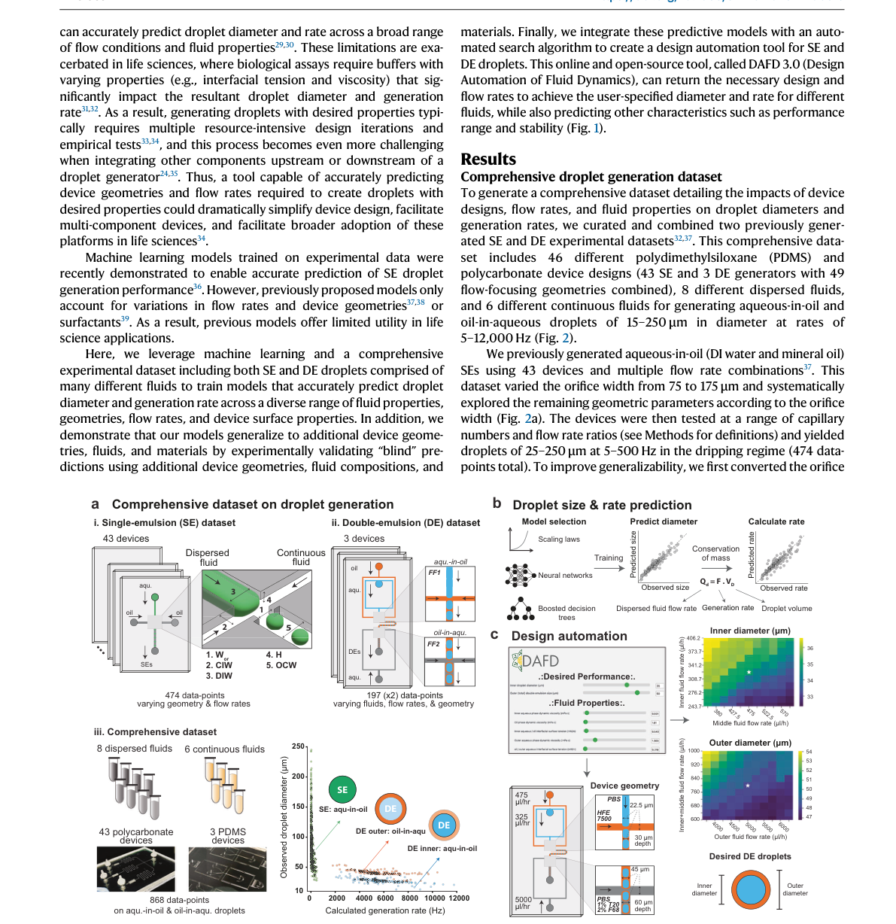
Scheme 展示“数据集→模型训练→设计自动化”流水线：上图为单/双乳液芯片与液滴成像，中图为直径/频率预测曲线，下图为逆解设计、缩放定律与守恒律结合的流程。

9. 对本领域研究的启示
建立公开、可复用的数据集并用混合物理-数据模型，是普及液滴微流控设计的关键路径；泛化能力必须通过“盲测”证明。

论文 02 · 机器人与人工智能推动微流控单细胞分析变革
英文标题 | Transforming microfluidics for single-cell analysis with robotics and artificial intelligence
中文标题 | 机器人与人工智能推动微流控单细胞分析变革
期刊 / 年份 | Lab on a Chip · 2025
DOI / PMID / PMCID | 10.1039/D5LC00216H / PMC12587405
研究方向 | 单细胞分析与机器人

摘要 (Abstract)
【英文】Single-cell analysis has advanced biomedical research by revealing cellular heterogeneity with unprecedented resolution, identifying rare subpopulations that drive disease progression and therapeutic resistance. Microfluidics is central to this advancement, enabling precise single-cell isolation, manipulation, and cellular profiling. However, limitations in automation, reliability, and technical barriers hinder the widespread adoption of microfluidic single-cell analysis. This review highlights key innovations in experimental methods and deep learning-driven data analysis to overcome these challenges. Operating microfluidics with robotic operation, digital microfluidics, or microrobots enhances experimental precision and scalability. Beyond experimental automation, deep learning revolutionizes data interpretation through label-free image processing and cell status classification and regression. Generative models further refine analysis by correcting batch effects and generating synthetic datasets, improving accuracy and reproducibility in single-cell studies. Considering the complexity of integrating these technologies, remote shared cloud labs represent a potential pathway toward standardized and high-throughput single-cell analysis, facilitating broader access to advanced experimental workflows. Overall, the convergence of robotics and artificial intelligence in single-cell analysis will change data acquisition, hypothesis testing, and model refinement, driving breakthroughs in drug discovery and personalized medicine. While implementation remains challenging, this paradigm shift is transforming biomedical research, enabling unprecedented precision, scalability, and data-driven innovation.
【中文】本综述梳理了机器人操作、数字微流控与微机器人如何提升微流控单细胞分析的精度与可扩展性，以及深度学习在无标记图像处理、细胞状态分类/回归、生成模型校正批次效应与合成数据方面的作用，并提出远程共享云端实验室作为整合路径。

1. 研究背景与科学问题
背景：单细胞分析以单细胞分辨率揭示异质性与稀有亚群，微流控是实现单细胞隔离、操控与谱分析的核心；但自动化、可靠性与技术门槛限制了推广应用。
问题：微流控单细胞分析面临操作繁琐、重复性差、数据解读依赖专家等瓶颈，如何系统性融合机器人自动化与AI数据管道？

2. 数据与任务
数据：综述性论文：涉及实验平台（机器人/数字微流控/微机器人）、无标签成像数据集、深度学习模型与生成模型；无单一实验数据。
任务：梳理“实验自动化 + AI 数据分析”两条主线，构建面向单细胞全景分析的集成框架。

3. 方法
结构化为四层：①机器人化操控（自动化移液、DMF、微机器人）；②无标记成像与深度学习（分类、回归）；③生成模型（批次校正、合成数据增强）；④远程共享云实验室。

4. 关键结果
指出机器人+AI可改善实验精度、可扩展性与可重复性；深度学习显著提升无标记图像解读；生成模型提高跨批次/跨平台稳健性；云实验室有望实现低壁垒远程协作。
指标 | 数值
论文类型 | Lab on a Chip 综述
覆盖维度 | 机器人/DMF/微机器人+深度学习+生成模型+云实验室

5. 创新点与局限性
创新点：把“硬件自动化”与“数据智能”作为两条互补主线系统化，并首次强调远程云实验室对微流控单细胞研究的价值。
局限性：综述以概念与案例为主，缺乏定量对比；生成模型与云平台的大规模临床验证仍待开展。

6. 研究范式 (Research Paradigm)
范式标签：综述 / 机器人自动化 / 深度学习单细胞 / 云实验室 综述-集成范式：以“自动化硬件 + AI 数据流 + 云端共享”三层架构替代人工单细胞流程，强调系统级整合而非单一算法。

7. 研究框架解析 (Research Framework)
实验端（机器人/DMF/微机器人）→ 数据端（无标记成像+深度学习）→ 校正端（生成模型去批次）→ 协作端（共享云端实验室）。
步骤 1：数据与预处理：无标记显微图像采集、标准化与数据集构建
步骤 2：模型设计：CNN分类/回归+生成模型（VAE/GAN）校正
步骤 3：训练策略：跨平台、跨批次迁移与合成数据增强
步骤 4：评估与解读：以准确率、可重复性与平台适配性评估；云实验室分享

8. 论文 Scheme 解读
本论文 Scheme 以“单细胞分析工作流”为主线，串联微流控芯片、机器人操控、图像采集、深度学习解析与云端共享（PPT将采用占位图）。

9. 对本领域研究的启示
单细胞微流控的落地瓶颈是“自动化+可重复性”，AI不仅是分析工具，更应嵌入整个实验闭环；云实验室是低成本接入的前景方案。

论文 03 · 深度学习辅助的基于数字微流控的无标记并行细胞分选
英文标题 | Deep Learning-Assisted Label-Free Parallel Cell Sorting with Digital Microfluidics
中文标题 | 深度学习辅助的基于数字微流控的无标记并行细胞分选
期刊 / 年份 | Advanced Science · 2025
DOI / PMID / PMCID | 10.1002/advs.202408353 / 39497614
研究方向 | 数字微流控

摘要 (Abstract)
【英文】Sorting specific cells from heterogeneous samples is important for research and clinical applications. In this work, a novel label-free cell sorting method is presented that integrates deep learning image recognition with microfluidic manipulation to differentiate cells based on morphology. Using an Active-Matrix Digital Microfluidics (AM-DMF) platform, the YOLOv8 object detection model ensures precise droplet classification, and the Safe Interval Path Planning algorithm manages multi-target, collision-free droplet path planning. Simulations and experiments revealed that detection model precision, concentration ratios, and sorting cycles significantly affect recovery rates and purity. With HeLa cells and polystyrene beads as samples, the method achieved 98.5% sorting precision, 96.49% purity, and an 80% recovery over three cycles. After a series of experimental validations, this method can also be used to sort HeLa cells from red blood cells, cancer cells from white blood cells (represented by HeLa and Jurkat cells), and differentiate white blood cell subtypes (represented by HL-60 cells and Jurkat cells). Cells sorted using this method can be lysed directly on chip within their hosting droplets, ensuring minimal sample loss and suitability for downstream bioanalysis. This innovative AM-DMF cell sorting technique holds significant potential to advance diagnostics, therapeutics, and fundamental research in cell biology.
【中文】在主动矩阵数字微流控（AM-DMF）平台上，将YOLOv8目标检测与安全间隔路径规划（SIPP）结合，实现基于形态学的无标记并行细胞分选；对HeLa与聚苯乙烯微球分选达到98.5%精度、96.49%纯度与三循环80%回收率，并支持癌/白细胞分选与芯片内裂解。

1. 研究背景与科学问题
背景：FACS为代表的细胞分选依赖荧光标记、设备昂贵且流速高损伤样本；微流控可以微滴作载体实现无接触、低样本损失的并行操作，但精确识别与路径规划是难题。
问题：如何在数字微流控的液滴阵列中自动、并行、无标记地分选目标细胞，并保证高纯度、高回收率？

2. 数据与任务
数据：AM-DMF 64滴阵列（每滴≈0.2 μL，电极250 μm宽）加载3.2×10^5 cells/mL；样本为HeLa/PSB、HeLa/RBC、HeLa-Jurkat、HL-60-Jurkat等，按泊松分布建模（λ≈1）。
任务：液滴图像目标检测（识别含目标细胞/背景微球的液滴）+ 多目标无碰撞路径规划 + 迭代分选循环。

3. 方法
YOLOv8对象检测模型对液滴分类；Safe Interval Path Planning 实现多目标、无碰撞路径规划；通过重复循环补充空滴稀释λ提升回收；分选后可在芯片内直接裂解细胞。

4. 关键结果
HeLa/PSB混合：98.5%分选精度、96.49%纯度、三循环80%回收率；可区分红细胞、癌细胞（HeLa）与白细胞（Jurkat）、白细胞亚型（HL-60 vs Jurkat）；最大分选速度≈5 cells/s（8组并行、每组平均64个、2分钟）。
指标 | 数值
分选精度 | 98.5%
纯度 | 96.49%
回收率(3循环) | 80%
通量 | 约5 cells/s

5. 创新点与局限性
创新点：图像级AI检测 + 智能路径规划 + 可迭代分选 + 芯片内裂解的“全自动无标记单细胞分选”闭环，支持下游单细胞组学。
局限性：通量受AM-DMF硬件（液滴移动速度、电极尺寸）限制，低于连续流分选；检测精度与浓度比依赖仿真与数据集，实际稀有细胞极低浓度下噪声更大。

6. 研究范式 (Research Paradigm)
范式标签：YOLOv8目标检测 / 安全间隔路径规划 / 闭环分选 / 仿真+实验 感知-决策-执行闭环：视觉模型感知液滴状态→路径规划给出决策→DMF驱动执行→再感知校验；以仿真（泊松分布）先验指导实验设计。

7. 研究框架解析 (Research Framework)
图像数据标注→YOLOv8训练→液滴分类→SIPP路径规划→DMF执行分选→迭代循环提升回收→芯片内裂解下游分析。
步骤 1：数据与预处理：液滴图像采集、分类标注、泊松分布建模
步骤 2：模型设计：YOLOv8目标检测+SIPP多目标路径规划
步骤 3：训练策略：模拟不同检测精度/浓度比，评估回收率与纯度
步骤 4：评估与解读：分选精度/纯度/回收率、细胞活性与下游裂解兼容性

8. 论文 Scheme 解读
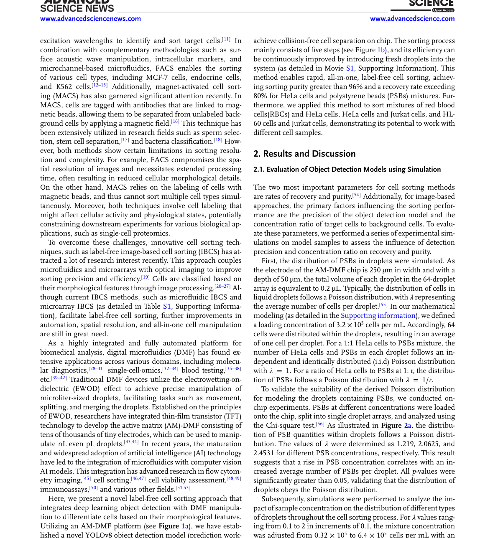
Scheme显示AM-DMF芯片阵列、液滴成像与AI识别、路径规划、迭代分选循环及下游裂解分析的整体流程。

9. 对本领域研究的启示
把“检测模型精度”与“控制策略”联合优化（而非只看算法）是图像驱动微流控系统的关键；数字微流控+AI适合稀有细胞与单细胞组学场景。

论文 04 · 计算机视觉遇见微流控：高通量细胞分析的无标记方法
英文标题 | Computer vision meets microfluidics: a label-free method for high-throughput cell analysis
中文标题 | 计算机视觉遇见微流控：高通量细胞分析的无标记方法
期刊 / 年份 | Microsystems & Nanoengineering · 2023
DOI / PMID / PMCID | 10.1038/s41378-023-00562-8
研究方向 | 图像识别与高通量细胞分析

摘要 (Abstract)
【英文】In this paper, we review the integration of microfluidic chips and computer vision, which has great potential to advance research in the life sciences and biology, particularly in the analysis of cell imaging data. Microfluidic chips enable the generation of large amounts of visual data at the single-cell level, while computer vision techniques can rapidly process and analyze these data to extract valuable information about cellular health and function. One of the key advantages of this integrative approach is that it allows for noninvasive and low-damage cellular characterization, which is important for studying delicate or fragile microbial cells. The use of microfluidic chips provides a highly controlled environment for cell growth and manipulation, minimizes experimental variability and improves the accuracy of data analysis. Computer vision can be used to recognize and analyze target species within heterogeneous microbial populations, which is important for understanding the physiological status of cells in complex biological systems. As hardware and artificial intelligence algorithms continue to improve, computer vision is expected to become an increasingly powerful tool for in situ cell analysis. The use of microelectromechanical devices in combination with microfluidic chips and computer vision could enable the development of label-free, automatic, low-cost, and fast cellular information recognition and the high-throughput analysis of cellular responses to different compounds, for broad applications in fields such as drug discovery, diagnostics, and personalized medicine.
【中文】本文综述微流控芯片与计算机视觉的融合：微流控提供单细胞级、高通量、受控环境，计算机视觉快速解析细胞图像，实现低损伤、无标记的细胞健康与功能表征，并可在异质微生物群落中识别目标物种。

1. 研究背景与科学问题
背景：细胞显微成像数据规模大、人工分析主观且昂贵；微流控芯片可生成海量单细胞级视觉数据并提供稳定物理环境。
问题：如何将微流控产生的高通量视觉数据与计算机视觉算法结合，实现无标记、低损伤、高通量的细胞分析？

2. 数据与任务
数据：综述论文：覆盖微生物/哺乳动物细胞的微流控图像数据、传统图像处理与深度学习模型，无固定数据集。
任务：系统梳理微流控成像-计算机视觉集成方向的技术路径、算法分类与未来趋势。

3. 方法
按“芯片-成像-算法”链条综述：微流控芯片提供受控流体环境；明场/相位/荧光等成像获取视觉数据；计算机视觉完成检测、分割、识别、分类与表型分析；讨论软硬件协同。

4. 关键结果
指出该融合方法可无创、低损伤地表征细胞；异质群落中可识别与分析目标物种；随硬件与AI算法进步，有望实现自动化的实时细胞监测与分选。
指标 | 数值
论文类型 | Microsystems & Nanoengineering 综述

5. 创新点与局限性
创新点：以“微流控+计算机视觉”而非单一技术为视角，强调无标记、受控环境与高通量分析的优势。
局限性：综述定性为主；实际系统需解决算法算力、芯片-相机同步、轻量化与临床/工业验证等工程问题。

6. 研究范式 (Research Paradigm)
范式标签：综述 / 计算机视觉 / 无标记分析 / 软硬件协同 系统集成范式：硬件（微流控）提供受控高通量数据，软件（计算机视觉）实现自动化解读，两者互为依赖；强调“数据-算法-硬件”协同。

7. 研究框架解析 (Research Framework)
微流控芯片设计→成像采集→图像预处理→CV算法（检测/分割/分类）→生物/健康解读→反馈控制。
步骤 1：数据与预处理：高密度单细胞图像获取与校正
步骤 2：模型设计：检测/分割/分类模型（传统CV与深度学习）
步骤 3：训练策略：小样本、迁移学习与在线学习
步骤 4：评估与解读：形态学/生理指标提取，健康/功能状态推断

8. 论文 Scheme 解读
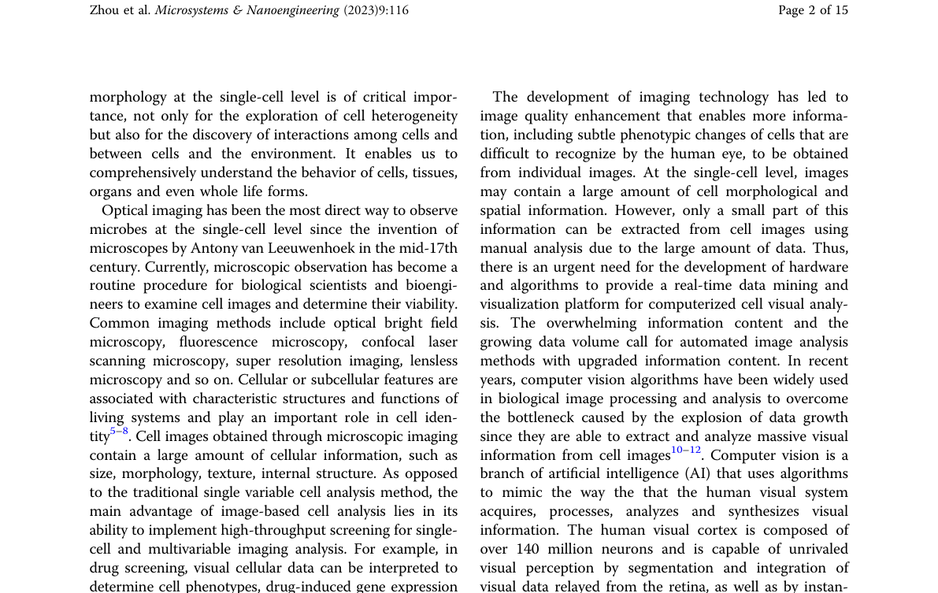
Scheme展示微流控芯片、成像模块、计算机视觉流水线与反馈驱动器的集成架构（PPT采用提取的Fig.1）。

9. 对本领域研究的启示
微流控与CV结合的核心价值在“受控环境+海量数据”；工程落地应优先考虑无标记、实时、轻量化算法。

论文 05 · 人工智能辅助的数字微流控系统实现多态液滴控制
英文标题 | An artificial intelligence-assisted digital microfluidic system for multistate droplet control
中文标题 | 人工智能辅助的数字微流控系统实现多态液滴控制
期刊 / 年份 | Microsystems & Nanoengineering · 2024
DOI / PMID / PMCID | 10.1038/s41378-024-00775-5
研究方向 | 数字微流控

摘要 (Abstract)
【英文】Digital microfluidics (DMF) is a versatile technique for parallel and field-programmable control of individual droplets. Given the high level of variability in droplet manipulation, it is essential to establish self-adaptive and intelligent control methods for DMF systems that are informed by the transient state of droplets and their interactions. However, most related studies focus on droplet localization and shape recognition. In this study, we develop the AI-assisted DMF framework μDropAI for multistate droplet control on the basis of droplet morphology. The semantic segmentation model is integrated into our custom-designed DMF system to recognize the droplet states and their interactions for feedback control with a state machine. The proposed model has strong flexibility and can recognize droplets of different colors and shapes with an error rate of less than 0.63%; it enables control of droplets without user intervention. The coefficient of variation (CV) of the volumes of split droplets can be limited to 2.74%, which is lower than the CV of traditional dispensed droplets, contributing to an improvement in the precision of volume control for droplet splitting. The proposed system inspires the development of semantic-driven DMF systems that can interface with multimodal large language models (MLLMs) for fully automatic control.
【中文】面向数字微流控（DMF）多态液滴操控，提出μDropAI框架：将语义分割模型（U-Net）集成到自研DMF系统，识别液滴状态与相互作用，并用状态机反馈控制；识别误差<0.63%，分裂液滴体积变异系数（CV）降至2.74%，低于传统方法。

1. 研究背景与科学问题
背景：DMF可并行、可编程地操控单个液滴，但液滴操控变异性大，需要依据液滴瞬态与相互作用的自适应智能控制。
问题：现有研究多局限于液滴定位/形状识别，无法感知多态（分裂、合并、不同颜色/形状）液滴并自动校正失误。

2. 数据与任务
数据：自研DMF平台上的多态液滴图像数据，包含不同颜色、形状、亮度与状态的液滴及合并/分裂过程。
任务：语义分割识别液滴形态与状态→状态机决策→电极驱动反馈控制，实现无人干预的多态液滴操作。

3. 方法
基于U-Net的语义分割模型（识别液滴区域/状态/相互作用）＋状态机（状态转移与纠错）+闭环电压控制；评估不同亮度、颜色、形状与分裂/合并场景。

4. 关键结果
模型可识别不同颜色、形状、亮度的液滴，误差率<0.63%；自动纠正失败操控；分裂液滴体积CV控制在2.74%，优于传统分配液滴，实现无需用户干预的连续操作。
指标 | 数值
识别误差率 | <0.63%
分裂液滴体积CV | 2.74%
控制方式 | 无人干预闭环反馈

5. 创新点与局限性
创新点：把语义分割（而非仅检测）用于DMF多态液滴感知，配合状态机实现“感知-纠错-控制”闭环，显著提升体积均匀性。
局限性：模型较大、难以在DMF上直接实时推理；为初步概念验证，仍需处理复杂三维流体交互与规模化应用；未来可与大模型（如ChatGPT）集成。

6. 研究范式 (Research Paradigm)
范式标签：U-Net语义分割 / 状态机 / 闭环反馈控制 / 数字微流控 感知驱动闭环控制：视觉语义分割作为传感替代传统定位，状态机作为控制策略，形成自适应的智能微流控系统。

7. 研究框架解析 (Research Framework)
多态液滴成像→U-Net分割→状态/交互识别→状态机决策→电极控制→效果复核（失败纠正）→体积均匀性评估。
步骤 1：数据与预处理：多态液滴图像采集、标注（颜色/形状/状态）
步骤 2：模型设计：U-Net语义分割+状态机控制器
步骤 3：训练策略：跨亮度/颜色/形状增强，鲁棒性验证
步骤 4：评估与解读：识别误差、操作成功率、分裂体积CV

8. 论文 Scheme 解读
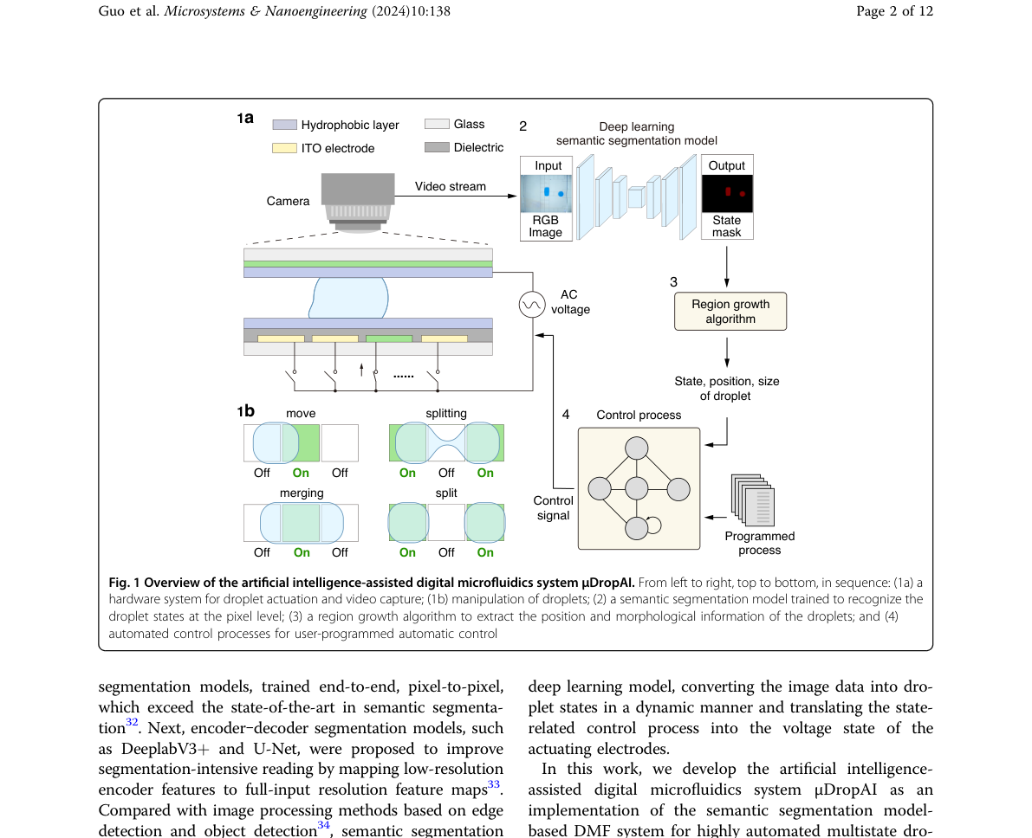
Scheme展示DMF芯片、相机采集、U-Net分割、状态机反馈与电极控制回路的闭环架构。

9. 对本领域研究的启示
微流控智能化的关键在于把算法从“检测”升级为“感知+决策+控制”闭环；分割级建模能处理传统定位法无法覆盖的合并/分裂等复杂事件。

论文 06 · 人工智能融合带来的微系统进展
英文标题 | Microsystem Advances through Integration with Artificial Intelligence
中文标题 | 人工智能融合带来的微系统进展
期刊 / 年份 | Micromachines · 2023
DOI / PMID / PMCID | 10.3390/mi14040826 / 37421059 / PMC10141994
研究方向 | 综述与范式分析

摘要 (Abstract)
【英文】Microfluidics is a rapidly growing discipline that involves studying and manipulating fluids at reduced length scale and volume, typically on the scale of micro- or nanoliters. Under the reduced length scale and larger surface-to-volume ratio, advantages of low reagent consumption, faster reaction kinetics, and more compact systems are evident in microfluidics. However, miniaturization of microfluidic chips and systems introduces challenges of stricter tolerances in designing and controlling them for interdisciplinary applications. Recent advances in artificial intelligence (AI) have brought innovation to microfluidics from design, simulation, automation, and optimization to bioanalysis and data analytics. In microfluidics, the Navier-Stokes equations, which are partial differential equations describing viscous fluid motion that in complete form are known to not have a general analytical solution, can be simplified and have fair performance through numerical approximation due to low inertia and laminar flow. Approximation using neural networks trained by rules of physical knowledge introduces a new possibility to predict the physicochemical nature. The combination of microfluidics and automation can produce large amounts of data, where features and patterns that are difficult to discern by a human can be extracted by machine learning. Therefore, integration with AI introduces the potential to revolutionize the microfluidic workflow by enabling the precision control and automation of data analysis. Deployment of smart microfluidics may be tremendously beneficial in various applications in the future, including high-throughput drug discovery, rapid point-of-care-testing (POCT), and personalized medicine. In this review, we summarize key microfluidic advances integrated with AI and discuss the outlook and possibilities of combining AI and microfluidics.
【中文】综述AI集成给微系统（含微流控）带来的进展：机器学习/深度学习用于微流控器件设计（流塑形、微混合、微喷射、液滴微流控、拉伸流变学），并讨论AI在生物医学微系统、传感与智能控制中的角色。

1. 研究背景与科学问题
背景：微流控在微纳尺度操纵流体，具有低试剂消耗、快反应动力学、紧凑系统等优势；但器件设计与数据分析高度依赖经验。
问题：如何系统总结并展望AI（尤其CNN/深度学习）在微系统设计与运行中的集成方式与潜力？

2. 数据与任务
数据：综述论文：涵盖AI×微系统设计（流塑形、微混合、微喷射、液滴、流变学）与生物医学应用的文献证据。
任务：分类梳理AI赋能微系统的典型任务：器件设计、流动控制、图像/传感数据分析与智能微系统。

3. 方法
从“AI用于微器件设计”（CNN学习流场/结构关系、代理模型）与“AI用于微系统运行”（图像识别、闭环控制、传感器信号解码）两条线综述。

4. 关键结果
AI可加速微流控器件与微系统的设计-制造-运行循环；CNN等方法已在流塑形、微混合、液滴微流控等任务中展示有效性，并桥接生物医学传感应用。
指标 | 数值
论文类型 | Micromachines 综述（30页）

5. 创新点与局限性
创新点：以“微系统×AI”的宏观视角整合器件设计、传感与智能控制，适合作为方向性入门综述。
局限性：综述不提供统一对比基准；具体算法性能依赖数据集与任务，工程部署需单独验证。

6. 研究范式 (Research Paradigm)
范式标签：综述 / CNN设计 / 流场预测 / 智能传感 AI即设计/运行引擎：把AI同时用于“仿真-设计”（正/逆向）与“感知-控制”（闭环）两个层面，形成智能微系统。

7. 研究框架解析 (Research Framework)
微流控物理模型→数据集生成（仿真/实验）→AI建模（正向预测/逆向设计）→器件制造→传感信号→闭环控制。
步骤 1：数据与预处理：仿真/实验流场、图像、传感器信号数据
步骤 2：模型设计：CNN/代理模型用于流塑形、混合、液滴预测
步骤 3：训练策略：物理约束、迁移与数据增强
步骤 4：评估与解读：器件性能、控制精度与生物医学应用适配

8. 论文 Scheme 解读
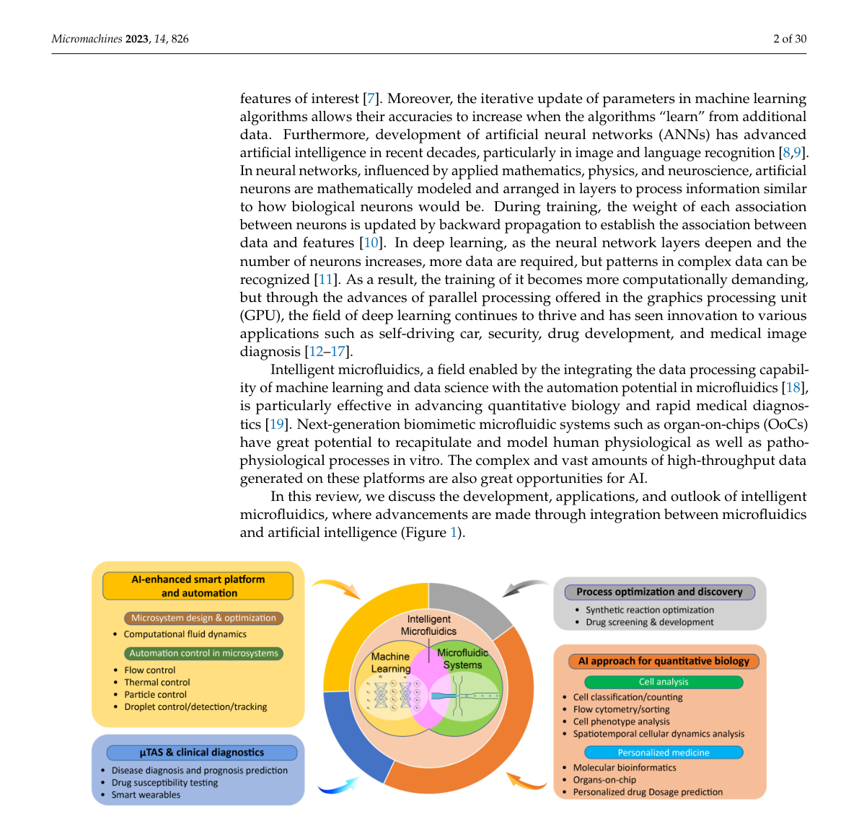
Scheme概括AI集成微系统的三层：底层物理/芯片、中层AI建模、上层应用/控制（PPT采用提取的Fig.1）。

9. 对本领域研究的启示
AI赋能微系统是“设计-制造-运行”全链条革命；从具体任务（混合/液滴/流变）切入再横向迁移，是可行路径。

论文 07 · 用于单细胞功能分析的深度学习无标记微流控液滴分类
英文标题 | Deep learning enabled label-free microfluidic droplet classification for single cell functional assays
中文标题 | 用于单细胞功能分析的深度学习无标记微流控液滴分类
期刊 / 年份 | Frontiers in Bioengineering and Biotechnology · 2024
DOI / PMID / PMCID | 10.3389/fbioe.2024.1468738 / 39359262
研究方向 | 液滴分类与分选（图像级）

摘要 (Abstract)
【英文】Droplet-based microfluidics techniques coupled to microscopy allow for the characterization of cells at the single-cell scale. However, such techniques generate substantial amounts of data and microscopy images that must be analyzed. Droplets on these images usually need to be classified depending on the number of cells they contain. This verification, when visually carried out by the experimenter image-per-image, is time-consuming and impractical for analysis of many assays or when an assay yields many putative droplets of interest. Machine learning models have already been developed to classify cell-containing droplets within microscopy images, but not in the context of assays in which non-cellular structures are present inside the droplet in addition to cells. Here we develop a deep learning model using the neural network ResNet-50 that can be applied to functional droplet-based microfluidic assays to classify droplets according to the number of cells they contain with >90% accuracy in a very short time. This model performs high accuracy classification of droplets containing both cells with non-cellular structures and cells alone and can accommodate several different cell types, for generalization to a broader array of droplet-based microfluidics applications.
【中文】针对液滴微流控-显微成像产生的海量液滴图像，用ResNet-50等深度模型自动分类“空液滴/单细胞/多细胞”，准确率显著优于Hough变换、MSER、分割等传统算法；同时评估了添加纳米微珠对分类的影响。

1. 研究背景与科学问题
背景：液滴微流控与显微成像可进行单细胞尺度表征，但液滴图像（空/单细胞/多细胞）人工逐张检查耗时且不可扩展。
问题：如何自动化、准确分类液滴中包含的细胞数量，并泛化到含纳米微珠（如功能性微珠）的复杂液滴场景？

2. 数据与任务
数据：每个条件1000张液滴图像；类别为空液滴、单细胞、多细胞；分“仅细胞”与“含纳米微珠”两种液滴体系；训练/测试采用同源与跨体系划分。
任务：三分类图像分类任务（空/单/多细胞），检验传统方法vs深度学习在不同体系间的泛化。

3. 方法
对比经典方法（Hough变换、MSER、阈值/分割）与ResNet-50迁移学习；考虑纯细胞液滴与含微珠液滴之间的域差异，评估跨体系泛化。

4. 关键结果
纯细胞体系ResNet-50精度：空液滴94.2–99.9%、单细胞96.8–98.9%、多细胞99.1–99.5%；传统方法在多细胞/含微珠场景下降严重（如MSER 21–42%）；跨体系迁移后多细胞仍达81.8–90.8%。
指标 | 数值
多细胞分类精度 | 99.1–99.5%（纯细胞体系）
跨体系多细胞精度 | 81.8–90.8%
传统MSER多细胞精度 | 21–42%
数据集 | 每条件1000张图像

5. 创新点与局限性
创新点：系统量化经典图像分析在含功能微珠液滴中的失效，并以迁移学习填补“纯细胞↔含微珠”域差。
局限性：依赖人工标注数据集；跨体系（纯细胞→含微珠）单细胞分类仍有下降（67.7–83.6%）；未扩展到多通道/时空特征。

6. 研究范式 (Research Paradigm)
范式标签：ResNet-50 / 迁移学习 / 三分类 / 无标记液滴 图像分类+迁移学习：以大规模标注图像训练深度分类器，用同源/跨体系验证域泛化；比经典特征工程更稳健。

7. 研究框架解析 (Research Framework)
液滴成像→人工标注（空/单/多）→传统vs深度分类→跨体系迁移→准确率/鲁棒性评估。
步骤 1：数据与预处理：1000张/条件液滴图像，分纯细胞与含微珠体系
步骤 2：模型设计：Hough/MSER/分割 vs ResNet-50迁移分类
步骤 3：训练策略：同源训练、跨体系测试、n=10重复统计
步骤 4：评估与解读：分类准确率四分数，量化域差异

8. 论文 Scheme 解读
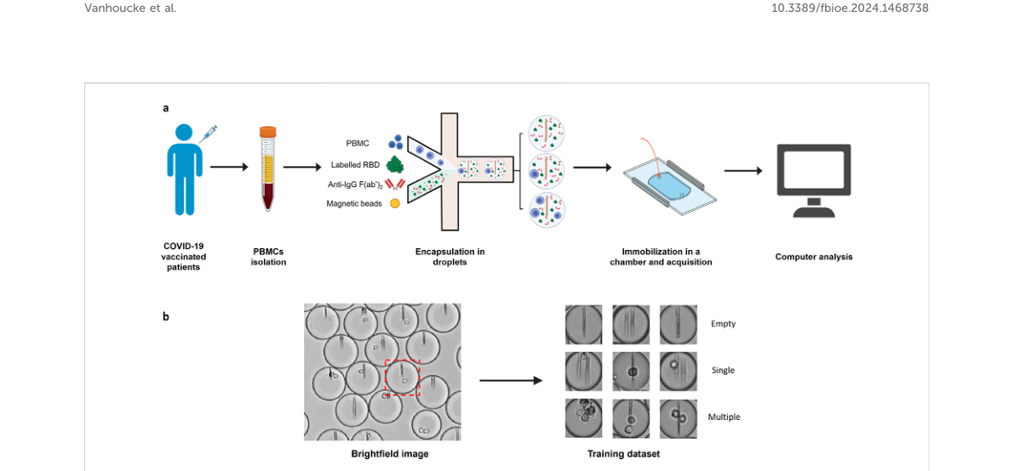
Scheme展示液滴微流控产生图像→标注→深度学习分类→单细胞功能分析下游应用的流程。

9. 对本领域研究的启示
经典图像分析在含背景结构（微珠）时脆弱；深度学习+迁移学习是液滴功能分析自动化的务实方案。

论文 08 · 基于大语言模型的自主液滴微流控设计框架
英文标题 | Autonomous Droplet Microfluidic Design Framework with Large Language Models
中文标题 | 基于大语言模型的自主液滴微流控设计框架
期刊 / 年份 | ACS Omega · 2025
DOI / PMID / PMCID | 10.1021/acsomega.5c06253
研究方向 | 液滴/芯片设计与参数优化

摘要 (Abstract)
【英文】Droplet-based microfluidic devices have substantial promise as cost-effective alternatives to current assessment tools in biological research. Moreover, machine learning models that leverage tabular data, including input design parameters and their corresponding efficiency outputs, are increasingly utilized to automate the design process of these devices and to predict their performance. However, these models fail to fully leverage the data presented in the tables, neglecting crucial contextual information, including column headings and their associated descriptions. This study presents μ-Fluidic-LLMs, a framework designed for processing and feature extraction, which effectively captures contextual information from tabular data formats. μ-Fluidic-LLMs overcomes processing challenges by transforming the content into a linguistic format and leveraging pretrained large language models (LLMs) for analysis. We evaluate our μ-Fluidic-LLMs framework on prediction tasks utilizing publicly available data sets on droplet microfluidics. We demonstrate that our μ-Fluidic-LLMs framework can empower deep neural network models to be highly effective and straightforward while minimizing the need for extensive data preprocessing. When combined with LLMs like LLAMA3.1 and DEEPSEEK-R1, deep neural networks achieve marked improvements, lowering the mean absolute error in generation rate by nearly 40%, reducing the root mean squared error in droplet diameter by around 26%, and enhancing regime classification accuracy by over 3% in comparison with prior results. This study lays the foundation for the huge potential applications of LLMs and machine learning in a wider spectrum of microfluidic applications.
【中文】提出μ-Fluidic-LLMs框架：把微流控表格数据（设计参数与性能输出）转换为文本形式，利用预训练大语言模型提取上下文特征，再喂给深度神经网络；在公开液滴微流控数据集上以更少数据预处理实现高效预测。

1. 研究背景与科学问题
背景：液滴微流控设备有潜力成为低成本生物评估工具；基于表格数据的机器学习被越来越多用于设计自动化，但传统模型忽略列头与描述等上下文信息。
问题：如何让模型捕捉表格数据的上下文语义（列名、单位、描述），减少繁琐特征工程，提升小样本预测性能？

2. 数据与任务
数据：公开液滴微流控数据集（含设计参数与性能输出表格，如液滴尺寸/生成频率），作为结构化表格输入。
任务：表格数据→语言化→LLM特征提取→DNN回归/分类，实现设计参数-性能预测与生成参数推荐。

3. 方法
将表格内容转成自然语言描述（列标题、单位、语义），用预训练LLM生成文本嵌入/特征，替代手工特征工程；下游用深度神经网络建模；在公开数据上系统评测。

4. 关键结果
μ-Fluidic-LLMs在不依赖大量数据预处理的情况下，使DNN模型高效且直接地利用表格上下文，预测/推荐性能优于传统表格建模基线。
指标 | 数值
框架 | LLM特征提取 + DNN
输入 | 公开液滴微流控表格数据

5. 创新点与局限性
创新点：首次把LLM作为“表格上下文感知”的特征提取器用于微流控设计预测，显著降低特征工程成本。
局限性：LLM推理成本与时延高于传统模型；可解释性较弱；评测数据集规模和公开性有限。

6. 研究范式 (Research Paradigm)
范式标签：大语言模型 / 表格数据 / 特征提取 / 设计预测 语言模型+表格建模：把结构化表格“语义化”后再学习，属于文本增强的机器学习范式，适合小样本、强上下文依赖的设计任务。

7. 研究框架解析 (Research Framework)
表格→语言化（列/单位/描述）→LLM嵌入→DNN建模→性能预测/参数推荐→实验验证。
步骤 1：数据与预处理：微流控表格数据清洗与语义化
步骤 2：模型设计：预训练LLM提取文本特征+DNN预测器
步骤 3：训练策略：小样本增强、少预处理、跨数据集评测
步骤 4：评估与解读：预测误差、设计推荐质量、数据处理成本

8. 论文 Scheme 解读
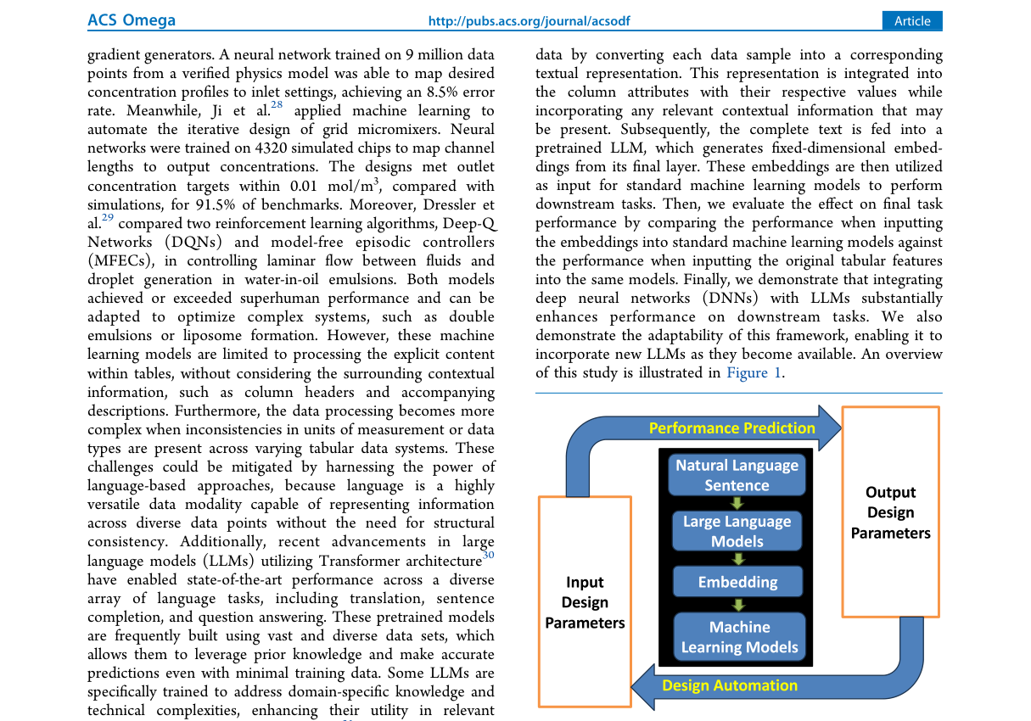
Scheme展示表格数据→语言化→LLM→DNN→设计推荐/预测的自主设计框架。

9. 对本领域研究的启示
表格数据里的“上下文”是有价值的信息；LLM可大幅降低人工特征工程，为微流控设计自动化提供新路线。

论文 09 · 机器学习辅助的微流控钙钛矿量子点合成
英文标题 | Machine Learning-Assisted Microfluidic Synthesis of Perovskite Quantum Dots
中文标题 | 机器学习辅助的微流控钙钛矿量子点合成
期刊 / 年份 | Advanced Photonics Research · 2022
DOI / PMID / PMCID | 10.1002/adpr.202200230
研究方向 | 材料合成与参数优化

摘要 (Abstract)
【英文】The quality and property control of nanomaterials are center themes to guarantee and promote their applications. Different synthesis methods and reaction parameters are control factors for their properties. However, the vast combination number of the factors with multilevels leads to the obstacle that trying all‐through the data space is nearly impossible. Herein, the combination of microfluidic synthesis method with machine learning (ML) models to address this challenge in case of perovskite quantum dots (PQDs) with tunable photoluminescence (PL) is reported. The ML‐assisted synthesis not only helps to elucidate the nucleation growth‐ripening mechanisms, but also successfully guides to synthesize PQDs with precise wavelength and full width of half maximum (FWHM) of the PL by optimizable conditions to match the time‐saving, energy‐saving, and minimal environmental pressure goals.
【中文】用微流控连续合成CsPbX3钙钛矿量子点（QD），并用机器学习绘制“条件-性能预测图谱”，实现以给定FWHM-波长为目标的反向搜索最优合成条件；模型可推广到尺寸分布、量子产率预测及其他纳米材料。

1. 研究背景与科学问题
背景：全无机钙钛矿量子点在光伏、激光、显示等领域应用广阔；但其合成参数空间大（温度、前驱体配比、通道直径、流速等），最优条件难找。
问题：如何在含连续与离散变量的高维参数空间中快速确定目标PL性能（FWHM-波长）对应的微流控合成参数？

2. 数据与任务
数据：微流控合成的CsPbX3（X=Cl/Br/I）量子点样品，记录反应温度、前驱体配比、微通道直径、流速及对应的TEM尺寸/形貌与PL FWHM-波长数据。
任务：建立“合成条件→PL性能”的预测模型，并可视化各条件对成核-生长-熟化机制的影响，实现目标性能的反向参数搜索。

3. 方法
微流控反应器精确控制反应参数；用机器学习算法（条件预测图谱/条件响应面）建模参数-性能关系；模型给出满足目标FWHM-波长的合成条件集合，并与过程动力学机制对照。

4. 关键结果
ML模型成功可视化各参数如何控制PQD成核/生长/熟化机制；可搜索到合成目标FWHM-波长PQD的最优反应条件；该框架可扩展至尺寸分布、量子产率预测及钙钛矿之外的材料。
指标 | 数值
材料体系 | CsPbX3 钙钛矿量子点
调控变量 | 温度/配比/通道直径/流速
输出 | PL FWHM-波长预测图谱

5. 创新点与局限性
创新点：微流控合成与ML预测图谱结合，把“参数-性能”黑箱可视化，并面向功能性质反向设计。
局限性：数据规模中量级，模型以经验映射为主；未系统讨论在线闭环优化与产率放大。

6. 研究范式 (Research Paradigm)
范式标签：材料合成 / 参数优化 / 预测图谱 / 微流控反应器 数据驱动的材料合成优化：微流控提供高通量、可重复的实验平台，ML提供参数-性能代理模型，实现“正向预测+反向搜索”。

7. 研究框架解析 (Research Framework)
微流控合成（变参数）→表征（TEM/PL）→ML建模→条件预测图谱→反向搜索目标条件→机制解释。
步骤 1：数据与预处理：多参数微流控合成与光谱表征数据集
步骤 2：模型设计：回归/映射模型构建条件-性能响应面
步骤 3：训练策略：跨组分/跨变量验证
步骤 4：评估与解读：FWHM-波长符合度、机制可视化、可推广性

8. 论文 Scheme 解读
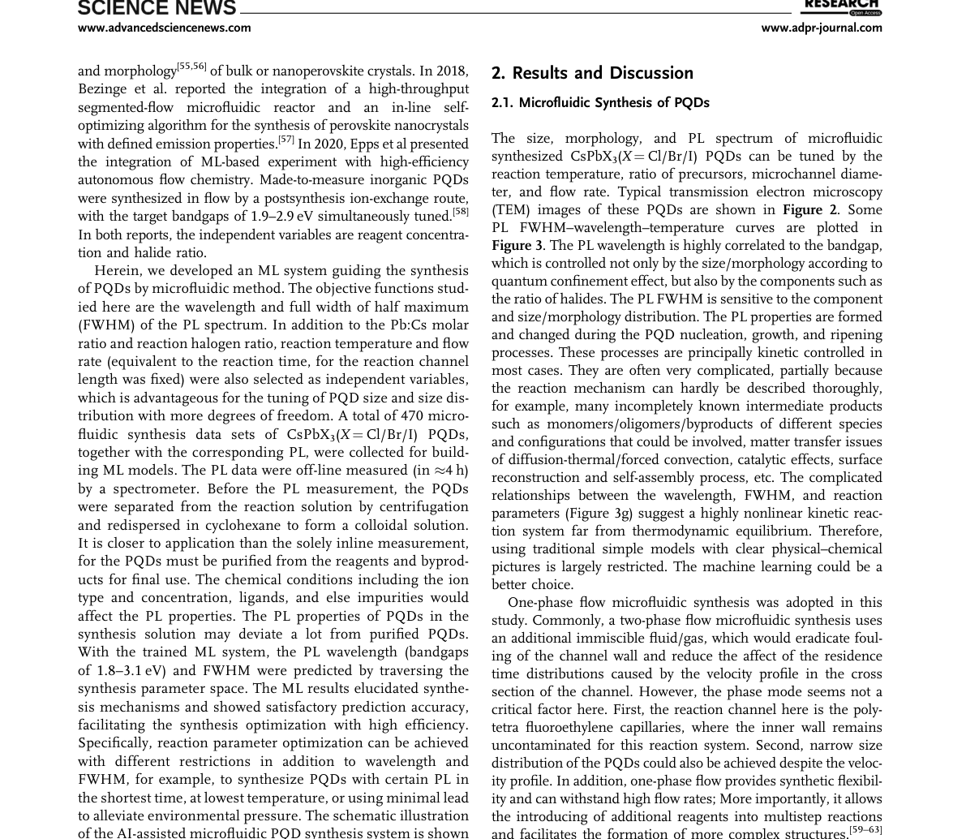
Scheme展示微流控芯片、反应参数调节、PQD表征与ML预测图谱的闭环。

9. 对本领域研究的启示
连续流微流控+ML能显著加速材料合成“配方搜索”；预测图谱把机理可视化，便于科研复用。

论文 10 · 智能微流控：机器学习与微流控在材料科学与生物医学中的融合
英文标题 | Intelligent Microfluidics: The Convergence of Machine Learning and Microfluidics in Materials Science and Biomedicine
中文标题 | 智能微流控：机器学习与微流控在材料科学与生物医学中的融合
期刊 / 年份 | Matter · 2020
DOI / PMID / PMCID | 10.1016/j.matt.2020.08.034
研究方向 | 综述与范式分析

1. 研究背景与科学问题
背景：微流控能精确控制微尺度的流体、颗粒与反应，是材料发现与生物医学分析的高效平台；但数据多维、参数空间大，人工难以寻优。
问题：如何把机器学习嵌入微流控实验工作流，实现材料/生物过程的高效搜索、预测与自主优化？

2. 数据与任务
数据：综述论文：综合微流控合成/筛选案例、ML算法（回归、分类、化学计量学）与自动实验概念，无固定数据集。
任务：归纳“智能微流控”框架：硬件（微流控自动实验）+ 软件（ML建模/优化）+ 应用（材料与生物医学）。

3. 方法
从材料合成（液滴、连续流）、生物医学（细胞/分子分析）两个应用面出发，比较传统统计建模与ML方法（随机森林、神经网络、化学计量学、逆合成/反应预测等），并展望自主实验室。

4. 关键结果
论证ML×微流控可提升实验效率、减少试错、支持多目标优化与材料性能预测；提出“数据-算法-硬件”融合是智能微流控发展方向。
指标 | 数值
论文类型 | Matter 综述（2020）
期刊卷期 | Matter 3(6), 1893-1922

5. 创新点与局限性
创新点：早期把ML与微流控融合上升为“智能微流控”系统范式，对材料发现与生物医学具有开创性意义。
局限性：2020年视角，未覆盖后续深度学习/LLM/数字孪生进展；定性综述为主。

6. 研究范式 (Research Paradigm)
范式标签：综述 / 智能微流控 / 材料发现 / 化学计量学/ML 智能微流控范式：以自动化微流控硬件产生数据、ML建模与优化决策，形成“实验-模型-预测-验证”闭环。

7. 研究框架解析 (Research Framework)
微流控平台（样本/试剂/反应）→高通量数据采集→ML建模（回归/分类/优化）→性能预测→新一轮实验验证。
步骤 1：数据与预处理：微流控实验数据与表征数据整合
步骤 2：模型设计：回归/分类/优化算法选择
步骤 3：训练策略：跨数据集验证与主动学习
步骤 4：评估与解读：材料/生物性能预测误差与实验加速比

8. 论文 Scheme 解读
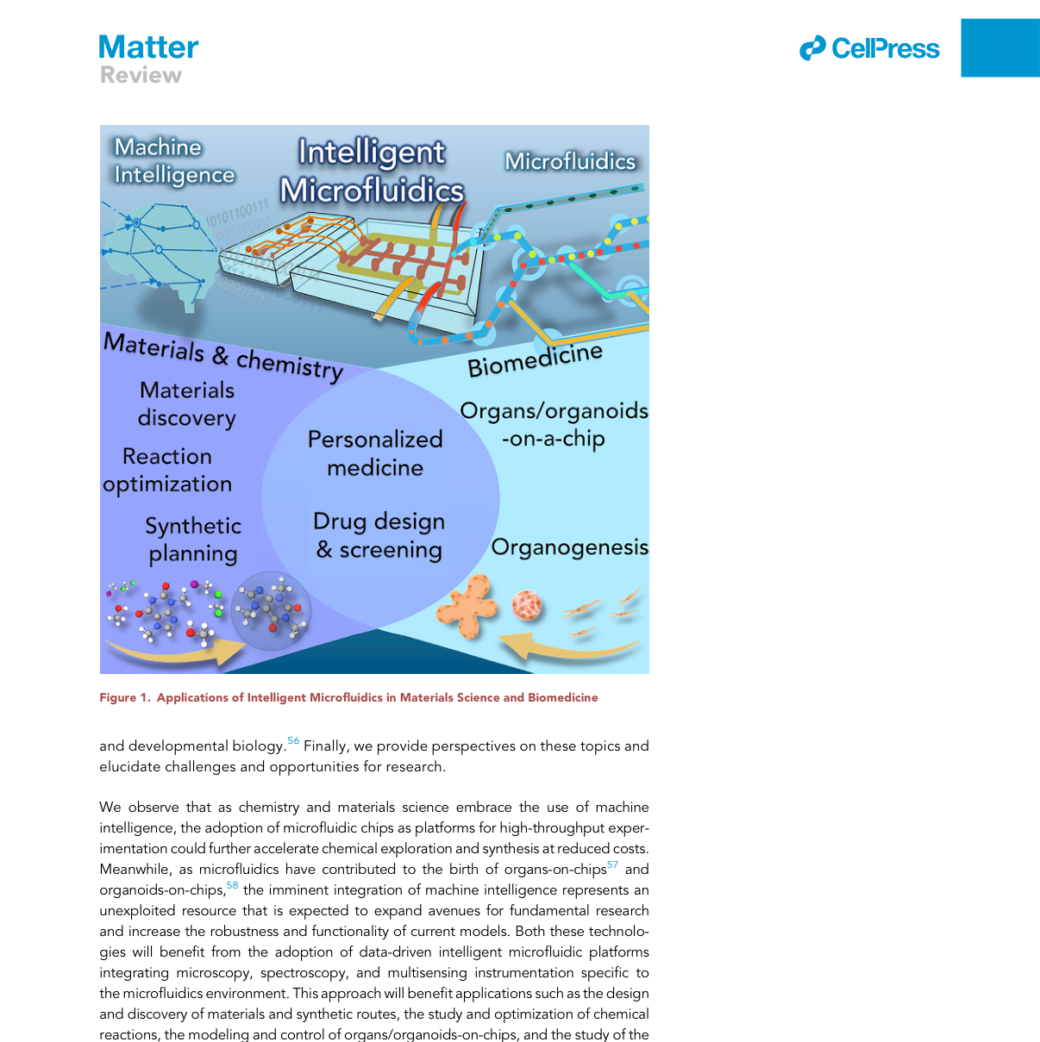
Scheme是“智能微流控”的架构图：微流控硬件、数据管道、ML模型与应用（材料/生物）三大板块。

9. 对本领域研究的启示
智能微流控的核心不是单点算法，而是“硬件-数据-模型-验证”的闭环；该综述是理解ML×微流控发展脉络的关键起点。

论文 11 · AI集成微流控用于药物筛选：从单细胞到器官芯片
英文标题 | AI-integrated microfluidics for drug screening: From single cell to organ-on-a-chip
中文标题 | AI集成微流控用于药物筛选：从单细胞到器官芯片
期刊 / 年份 | Acta Pharmaceutica Sinica B · 2026
DOI / PMID / PMCID | 10.1016/j.apsb.2026.01.001
研究方向 | 器官芯片/药物筛选

摘要 (Abstract)
【英文】Drug discovery remains a protracted and capital-intensive process, primarily hindered by inefficiencies in drug screening. Microfluidic technology provides a promising approach for in vitro drug screening, enabling physiologically relevant, high-throughput, and cost-effective analysis by mimicking key aspects of cellular microenvironments. The synergistic integration of artificial intelligence (AI) with microfluidics constitutes a pivotal advancement in biomedical analysis. The convergence of the two facilitates automated data analysis, complex pattern recognition, and intelligent experimental control, thereby accelerating drug screening and contributing to enhanced precision. This review systematically presents the latest advancements in AI-assisted microfluidic drug screening, organized by increasing biological complexity: from single-cell analysis (1D), multicellular arrays (2D), and spheroids (3D), to sophisticated Organ-on-a-chip (OoC, 3D+) platforms. We detail how AI algorithms promote screening throughput, sensitivity, and physiological relevance at each scale. Furthermore, we critically discuss the prevailing challenges, including those related to data, model robustness, interpretability, and system integration. Finally, we outline future directions, highlighting the potential of AI-enhanced microfluidics to further advance precision drug discovery and biomedical research. We believe this timely review will offer a useful reference for researchers working in the interdisciplinary field of AI, microfluidics, and pharmacology.
【中文】综述AI与微流控在药物筛选中的融合：从单细胞（1D）、多细胞阵列（2D）、三维球体（3D）到器官芯片（3D+），AI通过自动化数据分析、模式识别与智能实验控制提升通量、准确性与生理相关性。

1. 研究背景与科学问题
背景：药物发现长周期、高成本，传统体外筛选效率低；微流控可模拟细胞微环境实现高通量、低成本筛选，但数据解读与实验控制依赖人工。
问题：如何用AI增强微流控药物筛选各层级（单细胞/多细胞/球体/器官芯片）的数据分析与实验智能？

2. 数据与任务
数据：综述论文：涉及微流控药物筛选实验（细胞图像、多组学、实时监测）与AI算法（ML、CNN、图像分割、多模态）。
任务：按模型维度（1D/2D/3D/3D+）系统梳理AI×微流控药物筛选的算法、平台与关键挑战。

3. 方法
按细胞模型维度组织：1D单细胞（异质性、高通量分选）；2D多细胞阵列（CNN无标记、多参数）；3D球体（制备优化、质量控制、无标记活性评估）；3D+器官芯片（多模态/多组学、实时动态监测）。

4. 关键结果
AI显著提升药物筛选的通量、准确性与生物学相关性；器官芯片+AI实现多模态数据与实时监测，有望降低动物实验依赖。
指标 | 数值
论文类型 | Acta Pharmaceutica Sinica B 综述
覆盖维度 | 1D单细胞→2D阵列→3D球体→3D+器官芯片

5. 创新点与局限性
创新点：以“细胞模型维度”为坐标系梳理AI×微流控药物筛选，突出各维度的算法需求差异。
局限性：综述以架构性归纳为主，缺乏定量比较；器官芯片+AI的标准化、可重复性仍是瓶颈。

6. 研究范式 (Research Paradigm)
范式标签：综述 / 药物筛选 / 器官芯片 / 多模态AI 多模态智能筛选：把AI作为微流控系统的“分析+控制”中枢，与细胞模型分层（1D→3D+）匹配不同算法，形成全链条智能筛选。

7. 研究框架解析 (Research Framework)
细胞模型（1D/2D/3D/OoC）→数据（图像/组学/实时监测）→AI（分割/分类/预测/控制）→药效/毒性评估→优化迭代。
步骤 1：数据与预处理：多模态细胞图像、活性与组学数据
步骤 2：模型设计：CNN/ML用于无标记分析、质量控制与预测
步骤 3：训练策略：跨平台迁移、多组学融合
步骤 4：评估与解读：药效/毒性指标、生理相关性、通量提升

8. 论文 Scheme 解读
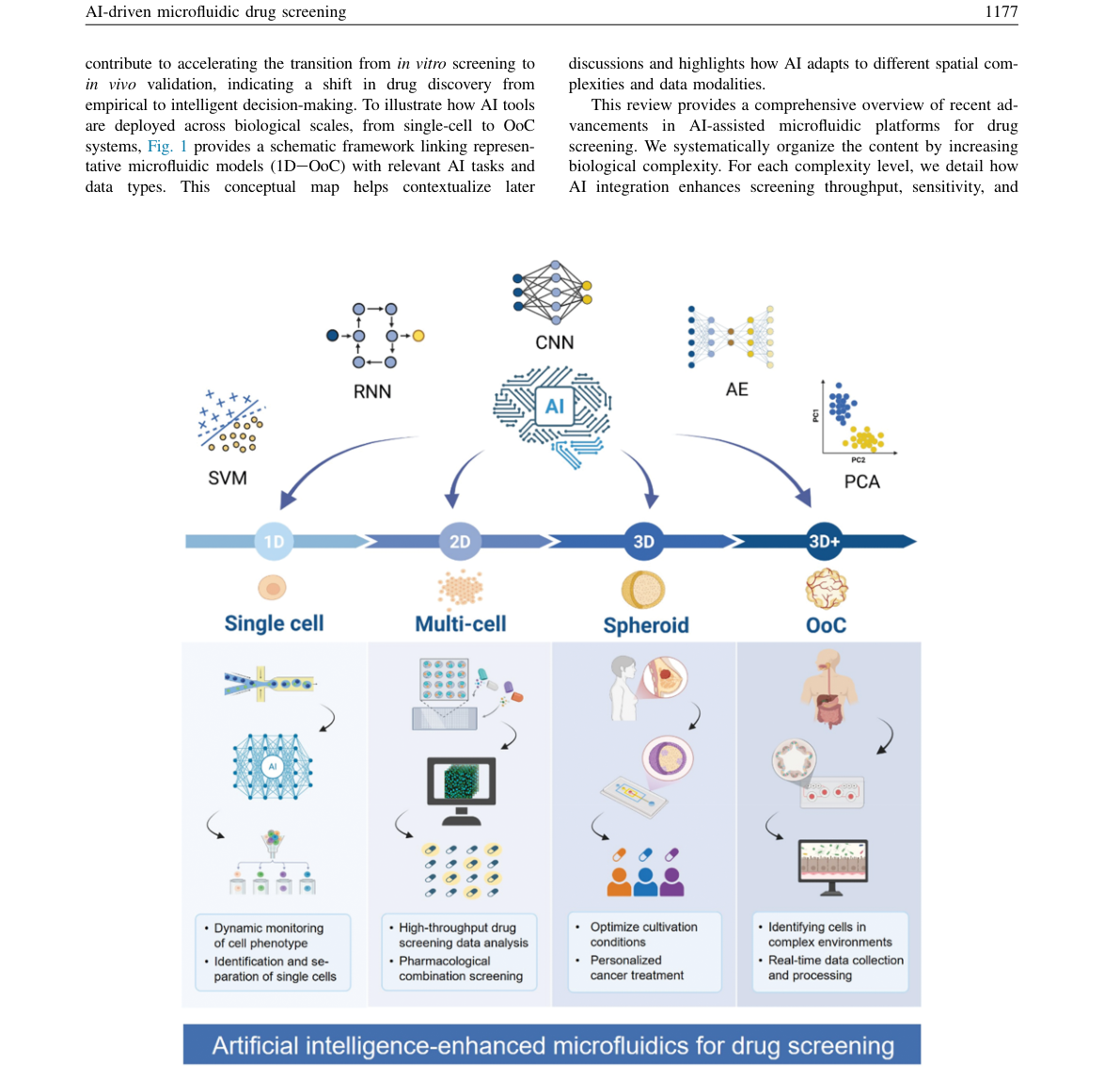
Scheme以1D→2D→3D→3D+的演进轴展示AI微流控药物筛选全景。

9. 对本领域研究的启示
AI在药物筛选中的作用随细胞模型复杂度增加而深化；器官芯片+多模态AI是未来体外药筛的核心方向。

论文 12 · 流动中深度学习全息成像检测癌症患者循环肿瘤细胞
英文标题 | Circulating tumor cell detection in cancer patients using in-flow deep learning holography
中文标题 | 流动中深度学习全息成像检测癌症患者循环肿瘤细胞
期刊 / 年份 | npj Biosensing · 2026
DOI / PMID / PMCID | 10.1038/s44328-026-00084-z
研究方向 | 疾病诊断/POCT

摘要 (Abstract)
【英文】Circulating tumor cells (CTCs) are cancer cells found in the bloodstream that serve as biomarkers for early cancer detection, prognostication, and disease monitoring. However, CTC detection remains challenging due to low cell abundance and heterogeneity. Digital holographic microscopy (DHM) offers a promising, label-free method for high-throughput CTC identification by capturing superior morphological information compared to traditional imaging methods, while remaining compatible with in-flow data acquisition. We present a streamlined DHM-based system that integrates microfluidic enrichment with deep learning-driven image analysis, supplemented by immunofluorescent profiling, to improve sensitivity and specificity of CTC enumeration. Specifically, our platform combines inertial microfluidic preprocessing with dual-modality imaging, integrating holography with fluorescence sensing of up to two markers. A deep learning model, trained on a diverse set of healthy blood samples and cancer cell lines, and executed in real-time, provides a morphological confidence on a cell-by-cell basis that may then be combined with immunofluorescence criteria for enumeration. In a pilot study, we demonstrate higher CTC counts in patients with late-stage prostate cancer ( n = 13) compared to healthy controls ( n = 8), with a patient-level false positive rate of 1 cell/mL. Notably, nearly two-thirds of identified CTCs were EpCAM-negative but PSMA positive (a prostate specific epithelial marker), suggesting that traditional use of EpCAM as an epithelial marker for CTCs may lead to false negatives. These findings highlight the potential of DHM for applications including but not limited to screening, diagnostics, and precision oncology.
【中文】构建无标记循环肿瘤细胞（CTC）检测系统：锯齿形惯性微流控芯片富集CTC（去除>99.999%红细胞、约99.6%白细胞，保留95%加标癌细胞，富集>100倍），数字全息显微镜（DHM）在流中采集双模态（全息+荧光）图像，深度学习实时生成CTC概率热图，结合免疫荧光谱提高敏感度与特异性。

1. 研究背景与科学问题
背景：CTCs是早期癌症检测、预后与监测的生物标志物，但丰度极低、异质性强，现有检测方法灵敏性/特异性不足。
问题：如何在血流中高通量、无标记地检测并表征稀有CTC，同时保持临床可接受的特异性？

2. 数据与任务
数据：癌患者全血样本；微流控富集后DHM全息图像+荧光图像；深度学习用标注的癌/健康细胞图像训练。
任务：微流控富集→在流全息成像→深度学习实时分类检测CTC→荧光谱补充验证。

3. 方法
锯齿惯性芯片去背景（>100倍富集）；405 nm脉冲激光拍摄全息图，编码形态信息；定制深度神经网络实时输出CTC空间概率热图；免疫荧光谱对检出细胞进行确认/表征。

4. 关键结果
实现癌患者样本中CTC的高灵敏、高特异检测：富集端去除>99.999% RBC、约99.6% WBC、保留95%加标癌细胞；深度学习在流而非离线处理全息图，支持实时检测。
指标 | 数值
红细胞去除率 | >99.999%
白细胞去除率 | 约99.6%
癌细胞回收率 | 95%
富集倍数 | >100×

5. 创新点与局限性
创新点：惯性微流控富集 + DHM在流全息成像 + 深度学习实时概率热图 + 免疫荧光谱的“双模态”CTC检测流水线。
局限性：依赖定制芯片与临床样本验证规模；深度学习性能受标注数据与血液背景影响；荧光谱仅作补充仍需染色。

6. 研究范式 (Research Paradigm)
范式标签：惯性微流控富集 / 数字全息 / 深度神经网络 / CTC液体活检 富集-成像-深度学习的“管线式”范式：物理富集降维度、无标记全息成像保信息、深度学习做判别、荧光做确证。

7. 研究框架解析 (Research Framework)
全血预处理→惯性富集→水动力学聚焦→双模态成像（全息+荧光）→深度学习概率热图→CTC判定与计数。
步骤 1：数据与预处理：全血样本、富集参数、标注全息图像
步骤 2：模型设计：定制CNN输出空间热图，融合荧光特征
步骤 3：训练策略：癌/健康细胞标注训练与临床样本验证
步骤 4：评估与解读：灵敏度、特异性、富集倍数与计数一致性

8. 论文 Scheme 解读
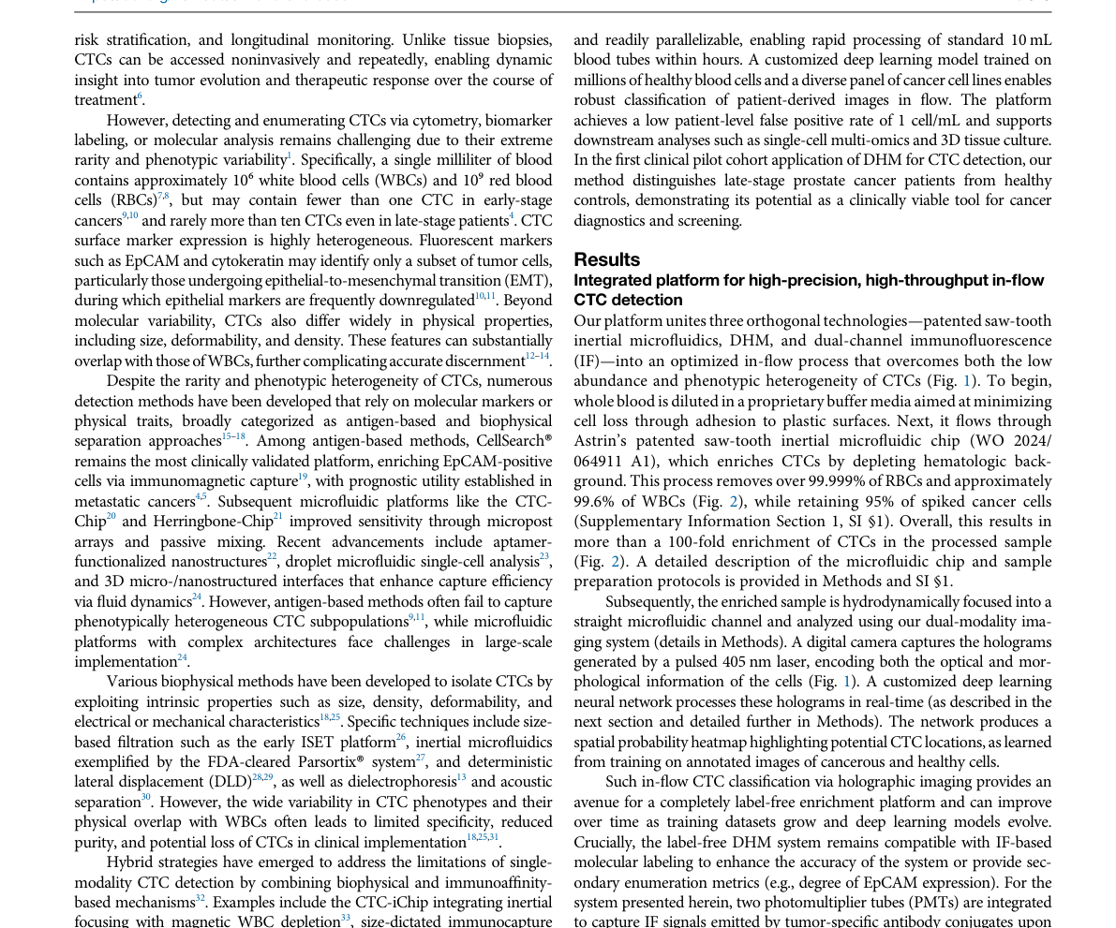
Scheme展示从全血→锯齿芯片富集→流动全息成像→DL概率热图→荧光确证的流水线。

9. 对本领域研究的启示
把“物理富集+无标记成像+深度学习”组合成管线，是解决稀有细胞检测灵敏度的关键；实时性依赖芯片与算法的端到端匹配。

论文 13 · 基于运动敏感触发干涉测量的无标记成像流式细胞术稀有细胞分类
英文标题 | Rare cell classification using label-free imaging flow cytometry via motion-sensitive-triggered interferometry
中文标题 | 基于运动敏感触发干涉测量的无标记成像流式细胞术稀有细胞分类
期刊 / 年份 | Lab on a Chip · 2025
DOI / PMID / PMCID | 10.1039/D5LC00634A
研究方向 | 图像识别与高通量细胞分析

摘要 (Abstract)
【英文】We present a label-free imaging flow cytometry system that integrates a microfluidic chip, imaged by a motion-sensitive (event-based) camera and an interferometric phase microscopy module using a simple frame-based camera. The event camera captures activity from the flowing cells, corresponding to thousands of frames per second, and triggers the significantly slower interferometric camera when a rare cell, requiring more sensitive analysis, is detected via a single raw-interferogram analysis, significantly reducing data volume. The raw interferometric data serves as an input to a deep neural network for rare-cell classification. We demonstrate the use of this system to detect and grade rare cancer cells in blood, where the event camera is used to rapidly classify between the common white blood cells and the rare cancer cells, and the interferometric camera is used to grade the cancer cell type (primary/metastatic), as a human model for detecting and grading circulating tumor cells in liquid biopsies. This hybrid approach enables efficient data acquisition, rapid processing, and high sensitivity, significantly reducing computational load, and is expected to find various applications in detecting and processing rare cells in imaging flow cytometry.
【中文】提出无标记成像流式细胞术平台：微流控芯片内流动细胞由事件相机（运动敏感）捕获（等效数千帧/秒），当单原始干涉图判断到“需精细分析的稀有细胞”时触发干涉相位显微镜（帧相机）成像；干涉数据输入深度神经网络完成稀有细胞分类，并演示了血液中稀有癌细胞检测与分级（原发/转移）。

1. 研究背景与科学问题
背景：循环肿瘤细胞等稀有细胞检测依赖高灵敏成像，但普通成像流式数据量大、信息冗余，难以兼顾速度与精度。
问题：如何在降低数据量与计算负担的同时，实现对稀有细胞的快速识别与精细分级？

2. 数据与任务
数据：微流控通道内流动细胞的事件相机亮度变化序列 + 干涉相位显微图（原始干涉图）；类别含常见白细胞与稀有癌细胞，以及癌细胞的原发/转移分级。
任务：先快速筛选“是否稀有”（事件相机），再对稀有细胞细粒度分级（干涉成像+深度网络）。

3. 方法
混合触发架构：事件相机以数千帧/秒等效速率感知细胞运动，用单原始干涉图快速分类常见白细胞vs稀有癌细胞；命中稀有细胞后触发干涉相机采集高信息图像，输入深度神经网络完成癌细胞类型分级（原发/转移）。

4. 关键结果
系统成功在血液模型中对稀有癌细胞进行检测与分级；显著减少数据量（仅对稀有事件精细成像），降低计算负载，保持高灵敏度与快速处理。
指标 | 数值
事件相机等效帧率 | 数千帧/秒
演示任务 | 血液稀有癌细胞检测与分级(原发/转移)

5. 创新点与局限性
创新点：“事件相机快速把关+干涉相位精细分析”的两级触发架构，实现数据与算力双节省的稀有细胞分类。
局限性：PDF未获取；基于公开摘要。临床规模与长期鲁棒性未在摘要中披露；事件相机受光照/流速影响。

6. 研究范式 (Research Paradigm)
范式标签：事件相机 / 干涉相位显微 / 深度神经网络 / 稀有细胞分级 级联触发分析：用低成本高帧率传感做粗筛，用高信息量相位成像做精判，深度学习贯穿两级，属于“分层注意力”式多模态感知。

7. 研究框架解析 (Research Framework)
流动细胞→事件相机运动感知→原始干涉图粗分类→触发干涉显微→深度网络精分级→输出检测/分级结果。
步骤 1：数据与预处理：事件流+干涉原始图，标注白细胞/癌/原发-转移
步骤 2：模型设计：两阶段网络（粗筛+精细分级）
步骤 3：训练策略：事件-干涉跨模态触发、类别均衡
步骤 4：评估与解读：检出灵敏度、分级准确率、数据量/算力下降幅度

8. 论文 Scheme 解读
Scheme展示微流控芯片、事件相机、干涉显微镜与两阶段深度网络的触发架构（PPT用占位图）。

9. 对本领域研究的启示
成像流式不必“全速全分辨率”；事件驱动触发+分级分析是稀有细胞快检的实用化路线。

论文 14 · 用于微通道中设计衍射声学图案化的深度学习方法
英文标题 | A deep learning approach for designed diffraction-based acoustic patterning in microchannels
中文标题 | 用于微通道中设计衍射声学图案化的深度学习方法
期刊 / 年份 | Scientific Reports · 2020
DOI / PMID / PMCID | 10.1038/s41598-020-65453-8 / 32457358
研究方向 | 液滴/芯片设计与参数优化

摘要 (Abstract)
【英文】Acoustic waves can be used to accurately position cells and particles and are appropriate for this activity owing to their biocompatibility and ability to generate microscale force gradients. Such fields, however, typically take the form of only periodic one or two-dimensional grids, limiting the scope of patterning activities that can be performed. Recent work has demonstrated that the interaction between microfluidic channel walls and travelling surface acoustic waves can generate spatially variable acoustic fields, opening the possibility that the channel geometry can be used to control the pressure field that develops. In this work we utilize this approach to create novel acoustic fields. Designing the channel that results in a desired acoustic field, however, is a non-trivial task. To rapidly generate designed acoustic fields from microchannel elements we utilize a deep learning approach based on a deep neural network (DNN) that is trained on images of pre-solved acoustic fields. We use then this trained DNN to create novel microchannel architectures for designed microparticle patterning.
【中文】用旅行表面声波与微通道壁相互作用产生空间可变的声场，并训练深度神经网络（DNN）在“预先求解的声场图像”上学习，进而生成新的微通道结构，实现设计的微粒声学图案化；克服传统声场仅呈周期网格的限制。

1. 研究背景与科学问题
背景：声波可无标记、生物兼容地精确操控细胞/颗粒，但传统驻波声场只能形成周期性格点，图案灵活度有限。
问题：如何快速设计微通道几何，使其产生的声场能按需形成任意微粒图案？

2. 数据与任务
数据：预先用数值方法求解的“声场图像-通道结构”对应数据；DNN以图像输入输出通道结构/声场映射。
任务：学习“通道几何→声场”的正向/逆向映射，生成可产生目标声学图案的微通道架构。

3. 方法
利用T型SAW与微通道壁的衍射/反射作用，构建参数化通道元件；用预求解声场图像训练深度网络，再由网络反推通道结构；加工验证微粒图案化。

4. 关键结果
训练后的DNN能快速生成新的微通道结构，形成设计好的声学图案并实现微米级颗粒/细胞图案化（正向预测与逆向设计均有效）。
指标 | 数值
方法 | DNN(图像到图像) + 预求解声场
应用 | 设计衍射声学图案化/微粒操控

5. 创新点与局限性
创新点：把声场设计转化为“图像到图像”的深度学习问题，实现非周期、按需声学图案的快速设计。
局限性：训练依赖预先求解数据集；通道/流体条件变化需重训练；未涉及复杂流变学与规模化制造。

6. 研究范式 (Research Paradigm)
范式标签：深度学习 / 图像到图像 / 声学图案化 / 逆向设计 物理数据驱动的图像式逆设计：用仿真场生成训练数据，DNN学习“结构-场”映射并逆向生成结构，属于正/逆设计一体化。

7. 研究框架解析 (Research Framework)
参数化通道元件→声场仿真数据→DNN训练（结构↔声场）→逆向生成通道→加工与实验验证(微粒图案化)。
步骤 1：数据与预处理：几何参数化与声场求解，构建图像数据集
步骤 2：模型设计：DNN学习结构-声场映射（正/逆）
步骤 3：训练策略：图像增强、目标声场约束
步骤 4：评估与解读：图案匹配度、声场误差、微粒分布

8. 论文 Scheme 解读
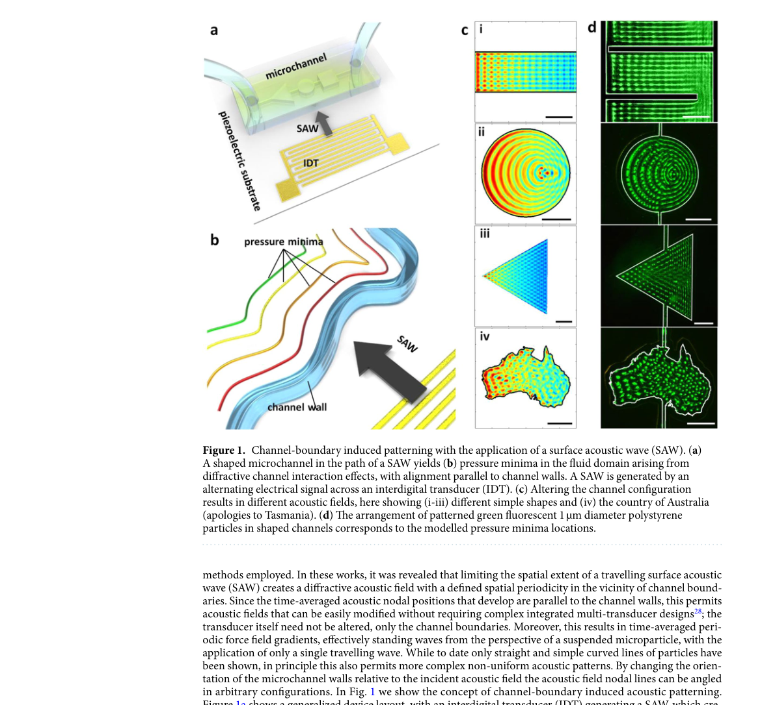
Scheme展示微通道、T-SAW、衍射声场、DNN结构生成与微粒图案化验证的闭环。

9. 对本领域研究的启示
把物理场问题转化为图像学习问题可绕开显式反演；仿真数据+深度网络是声学微操控逆向设计的通用范式。

论文 15 · 深度学习驱动的微流控-SERS表征外泌体异质性并分类非小细胞肺癌亚型
英文标题 | Deep Learning-driven Microfluidic-SERS to Characterize the Heterogeneity in Exosomes for Classifying Non-Small Cell Lung Cancer Subtypes
中文标题 | 深度学习驱动的微流控-SERS表征外泌体异质性并分类非小细胞肺癌亚型
期刊 / 年份 | ACS Sensors · 2025
DOI / PMID / PMCID | 10.1021/acssensors.4c03621
研究方向 | 疾病诊断/POCT

摘要 (Abstract)
【英文】Lung cancer exhibits strong heterogeneity, and its early diagnosis and precise subtyping are of great importance, as they can increase the ability to deliver personalized medicines by tailoring therapy regimens. Tissue biopsy, albeit the gold standard, is invasive, costly and provides limited information about the tumor and its molecular landscape. Exosomes, as promising biomarkers for lung cancer, are a heterogeneous collection of membranous vesicles containing tumor-specific information for liquid biopsy to identify lung cancer subtypes. However, the small size, complex structure, and heterogeneous molecular features of exosomes pose significant challenges for their effective isolation and analysis. Herein, we report a deep learning-driven microfluidic chip with surface-enhanced Raman scattering (SERS) readout to characterize the differences in exosomes for the early diagnosis and molecular subtyping of non-small cell lung cancer (NSCLC). This integration comprises a processing unit for exosome capture and enrichment using polystyrene microspheres (PS) binding gold nanocubes (AuNCs) and anti-CD-9 antibody (denoted as PACD), and an optical sensing unit to trap the PACD and detect SERS signals from these exosomes. This system achieved a maximum trapping efficiency of 85%, and could distinguish three different NSCLC cell lines from the normal cell line with an overall accuracy of 97.88% and an area under the curve (AUC) of over 0.95 for each category. This work highlights the combined power of deep learning, SERS, and microfluidics in realizing the capture, detection, and analysis of exosomes from biological matrices, which may pave the way for clinical exosome-based cancer diagnosis and prognostication in the future.
【中文】报道深度学习驱动的微流控-SERS芯片：以聚苯乙烯微球结合金纳米立方体与抗CD9抗体捕获富集外泌体，SERS读取信号，深度模型解析外泌体异质性，实现非小细胞肺癌（NSCLC）早期诊断与分子亚型分类。

1. 研究背景与科学问题
背景：肺癌异质性强，早期诊断与亚型分型对精准治疗至关重要；组织活检有创、昂贵；外泌体作为液体活检标志物具有潜力，但体积小、结构复杂、异质性强。
问题：如何高效分离异质外泌体并利用其分子信息区分NSCLC亚型？

2. 数据与任务
数据：临床/模型外泌体样本；微流控芯片捕获富集（PS微球+AuNCs+anti-CD9）；SERS光谱数据；深度学习用于亚型分类。
任务：外泌体富集→SERS光谱采集→深度学习建模（分类/异质性表征）→NSCLC早期诊断与亚型识别。

3. 方法
微流控处理单元完成外泌体捕获/富集（PS微球—AuNCs—anti-CD9识别）；SERS提供分子指纹；深度学习模型分析光谱差异，刻画外泌体异质性并分类NSCLC亚型。

4. 关键结果
该集成平台能表征外泌体异质性，实现NSCLC的早期诊断与分子亚型分类；结合微流控的高通量与SERS的分子敏感性以及深度学习的判别能力。
指标 | 数值
平台 | 微流控富集 + SERS + 深度学习
应用 | NSCLC早期诊断/亚型分类

5. 创新点与局限性
创新点：“微流控免疫捕获 + 等离激元SERS + 深度学习”三位一体，把外泌体液体活检推向分子亚型层面。
局限性：PDF未获取；基于公开摘要。具体分类精度/样本量未在摘要中披露；SERS重复性与临床标准化仍需验证。

6. 研究范式 (Research Paradigm)
范式标签：微流控SERS / 外泌体 / 深度学习分类 / 液体活检 多模态分子传感：微流控负责纯净富集、SERS提供分子指纹、深度学习做判别，形成“富集-光谱-AI”诊断闭环。

7. 研究框架解析 (Research Framework)
外泌体样本→免疫捕获富集→SERS光谱→预处理/增强→深度学习分类→NSCLC亚型判定。
步骤 1：数据与预处理：SERS光谱归一化、基线校正与样本划分
步骤 2：模型设计：深度学习光谱分类/特征提取
步骤 3：训练策略：跨批次增强、小样本学习
步骤 4：评估与解读：亚型分类准确率、敏感性、异质性表征

8. 论文 Scheme 解读
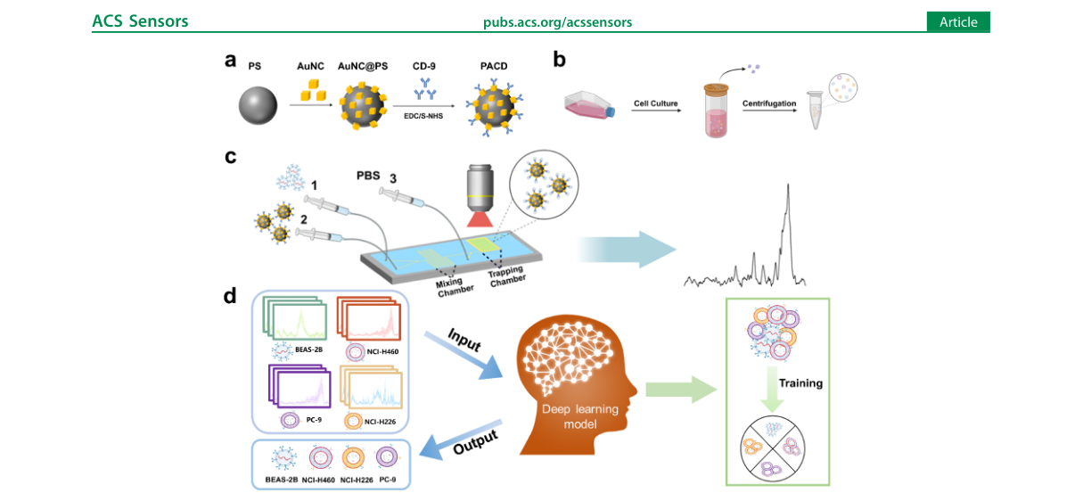
Scheme展示微流控外泌体捕获、AuNCs-SERS增强与深度模型输出亚型判定的流程（PPT用提取的Fig.1）。

9. 对本领域研究的启示
分子光谱+深度学习的组合可捕捉传统蛋白标志物之外的外泌体异质性；微流控富集决定了SERS信噪比上限。

论文 16 · 基于可扩展原位FPGA加速深度学习的实时细胞分选
英文标题 | Real-time cell sorting with scalable in situ FPGA-accelerated deep learning
中文标题 | 基于可扩展原位FPGA加速深度学习的实时细胞分选
期刊 / 年份 | Digital Discovery · 2026
DOI / PMID / PMCID | 10.1039/D5DD00345H
研究方向 | 液滴分类与分选（图像级）

摘要 (Abstract)
【英文】In situ FPGA deployment of knowledge-distilled CNNs achieves 14.5 µs inference for real-time label-free cell sorting with 40× faster detection-to-trigger time than SOTA, enabling clinical-grade lymphocyte classification via 5000-fold compression.
【中文】将知识蒸馏CNN部署到FPGA原位推理，实现14.5 μs的实时无标记细胞分选；检测-触发时间比现有SOTA快40倍，经5000倍压缩后达到临床级淋巴细胞分类。

1. 研究背景与科学问题
背景：无标记实时细胞分选要求极低推理延迟与高吞吐，云端/GPU难以满足现场闭环控制需求；深度模型通常过大、过慢。
问题：如何在保证分类精度的同时把深度模型压缩并部署到边缘硬件，使检测-决策-触发延迟满足实时分选？

2. 数据与任务
数据：淋巴/白细胞流动成像数据集，用于CNN蒸馏与压缩；临床级分类作为评测目标。
任务：知识蒸馏压缩CNN→FPGA原位部署→实时检测与细胞触发分选。

3. 方法
知识蒸馏将大模型压缩（约5000倍），部署于FPGA进行原位推理；与微流控分选器耦合，实现检测-触发闭环。

4. 关键结果
推理延迟14.5 μs，检测-触发时间较SOTA快40倍，达到临床级淋巴细胞分类与实时分选需求。
指标 | 数值
推理延迟 | 14.5 μs
检测-触发加速 | 40× vs SOTA
模型压缩 | 约5000×
应用 | 临床级淋巴细胞分类/实时分选

5. 创新点与局限性
创新点：把知识蒸馏与FPGA边缘推理结合，定义“实时无标记细胞分选”的硬件-算法协同新基准。
局限性：PDF未获取；基于公开摘要。具体分类准确率、细胞类型覆盖与FPGA资源占用未在摘要中给出。

6. 研究范式 (Research Paradigm)
范式标签：知识蒸馏 / FPGA加速 / 实时分选 / 边缘AI 边缘AI+硬件加速：模型压缩（蒸馏）与FPGA并行推理结合，把深度学习放到传感端，实现微秒级在线决策。

7. 研究框架解析 (Research Framework)
大规模预训练CNN→知识蒸馏压缩→FPGA量化部署→微流控信号触发→实时分类与分选。
步骤 1：数据与预处理：流动细胞成像数据、类别标注
步骤 2：模型设计：教师-学生蒸馏、FPGA适配量化
步骤 3：训练策略：压缩率-精度权衡、硬件在环调优
步骤 4：评估与解读：推理延迟、检测-触发时间、分类准确率

8. 论文 Scheme 解读
Scheme展示CNN蒸馏、FPGA推理板卡与微流控分选器的实时闭环（PPT用占位图）。

9. 对本领域研究的启示
实时微流控AI的瓶颈常在推理延迟而非算法精度；蒸馏+FPGA是临床级实时分选的可行路线。

论文 17 · 机器学习驱动的循环优化策略用于牙周炎早期诊断纸基微流控器件构建
英文标题 | A Machine Learning-Driven Cyclic Optimizing Strategy for the Construction of Paper-Based Microfluidic Devices in the Early Diagnosis of Periodontitis
中文标题 | 机器学习驱动的循环优化策略用于牙周炎早期诊断纸基微流控器件构建
期刊 / 年份 | ACS Sensors · 2025
DOI / PMID / PMCID | 10.1021/acssensors.5c02031 / 40934476
研究方向 | 疾病诊断/POCT

摘要 (Abstract)
【英文】The lack of effective optimization strategies hinders the optimal performance of paper-based microfluidic analytical devices (μPADs). In this work, a Machine Learning-driven Computer vision-BP Neural Networks-Genetic Algorithm-based Cyclic Optimizing Strategy (CNGCOS) has been explored to assist in the parameter optimization and engineering of the μPADs. With dual-signal output of color intensity (CI) and colorimetric distance (CD), the optimized μPADs can serve for rapid point-of-care detection of salivary hemoglobin (Hb), an early biomarker for the diagnosis of periodontitis. Moreover, the CNGCOS-assisted μPADs demonstrates high accuracy and superior sensitivity, with an R 2 value of 0.998 and a detection limit as low as 1.57 μg/mL for CI output, and an R 2 value of 0.992 with a detection limit of 3 μg/mL for CD output. Furthermore, the constructed CNGCOS-assisted μPADs have been applied for the analysis of clinical saliva samples for early diagnosis of periodontitis. Successful detection in 103 clinical cases further validates the exceptional performance and accuracy of the CNGCOS-assisted μPADs. Therefore, the explored CNGCOS has great potential for the optimization of engineering devices for early diagnosis and treatment of diseases.
【中文】提出“计算机视觉-反向传播神经网络-遗传算法循环优化策略”（CNGCOS），优化纸基微流控分析器件（μPADs）；以颜色强度（CI）与比色距离（CD）双信号检测唾液血红蛋白，R²达0.998、检出限1.57 μg/mL（CI）/3 μg/mL（CD），并在103例临床样本中成功用于牙周炎早期诊断。

1. 研究背景与科学问题
背景：纸基微流控（μPADs）成本低、便携，但缺乏有效优化策略，器件性能难以达到最优。
问题：如何系统优化μPADs的制造/使用参数，使其对唾液血红蛋白（牙周炎早期标志物）达到高精度、高灵敏度？

2. 数据与任务
数据：μPADs颜色强度/比色距离双信号检测实验数据；103例临床唾液样本用于验证。
任务：参数优化+性能预测：计算机视觉读取信号，BP神经网络建模，遗传算法搜索最优参数，循环迭代。

3. 方法
CNGCOS = 计算机视觉（信号提取） + BP神经网络（参数-性能代理模型） + 遗传算法（全局寻优） + 循环迭代；以CI与CD双信号度量Hb浓度。

4. 关键结果
CI输出R²=0.998、LOD 1.57 μg/mL；CD输出R²=0.992、LOD 3 μg/mL；在103例临床唾液样本中实现牙周炎早期诊断，验证准确性与敏感性。
指标 | 数值
CI 拟合优度/检出限 | R²=0.998 / 1.57 μg/mL
CD 拟合优度/检出限 | R²=0.992 / 3 μg/mL
临床验证 | 103例牙周炎样本

5. 创新点与局限性
创新点：把“计算机视觉+BPNN+遗传算法”组合成循环优化策略用于μPADs工程，双信号输出提升鲁棒性与灵敏度。
局限性：PDF未获取；基于公开摘要。泛化到其他标志物/样本类型与制造批次稳定性未在摘要中披露。

6. 研究范式 (Research Paradigm)
范式标签：计算机视觉 / BP神经网络 / 遗传算法 / 纸基微流控POCT 循环优化范式：传感器（CV）→代理模型（BPNN）→全局优化（GA）→新实验/重新设计，形成数据驱动的器件迭代闭环。

7. 研究框架解析 (Research Framework)
CV读取CI/CD信号→BPNN建模→GA优化μPADs参数→制造→再检测→临床唾液验证。
步骤 1：数据与预处理：μPADs图像与比色信号提取
步骤 2：模型设计：BPNN代理模型+遗传算法搜索
步骤 3：训练策略：循环迭代、双信号联合优化
步骤 4：评估与解读：R²、检出限、临床样本准确性

8. 论文 Scheme 解读
Scheme展示μPADs制作、图像读取、BPNN-GA优化循环与临床检测的闭环（PPT用占位图）。

9. 对本领域研究的启示
低成本纸基器件也能通过“AI+优化算法”达到高灵敏度；CV信号质量与GA寻优是μPADs性能跃升的关键杠杆。

论文 18 · 基于深度强化学习的液滴微流控数字孪生控制
英文标题 | Deep reinforcement learning-based digital twin for droplet microfluidics control
中文标题 | 基于深度强化学习的液滴微流控数字孪生控制
期刊 / 年份 | Physics of Fluids · 2023
DOI / PMID / PMCID | 10.1063/5.0159981
研究方向 | 液滴/芯片设计与参数优化

摘要 (Abstract)
【英文】This study applied deep reinforcement learning (DRL) with the Proximal Policy Optimization (PPO) algorithm within a two-dimensional computational fluid dynamics (CFD) model to achieve closed-loop control in microfluidics. The objective was to achieve the desired droplet size with minimal variability in a microfluidic capillary flow-focusing device. An artificial neural network was utilized to map sensing signals (flow pressure and droplet size) to control actions (continuous phase inlet pressure). To validate the numerical model, simulation results were compared with experimental data, which demonstrated a good agreement with errors below 11%. The PPO algorithm effectively controlled droplet size across various targets (50, 60, 70, and 80 μm) with different levels of precision. The optimized DRL + CFD framework successfully achieved droplet size control within a coefficient of variation (CV%) below 5% for all targets, outperforming the case without control. Furthermore, the adaptability of the PPO agent to external disturbances was extensively evaluated. By subjecting the system to sinusoidal mechanical vibrations with frequencies ranging from 10 Hz to 10 KHz and amplitudes between 50 and 500 Pa, the PPO algorithm demonstrated efficacy in handling disturbances within limits, highlighting its robustness. Overall, this study showcased the implementation of the DRL+CFD framework for designing and investigating novel control algorithms, advancing the field of droplet microfluidics control research.
【中文】在二维CFD模型内用近端策略优化（PPO）深度强化学习实现微流控闭环控制：以神经网络把传感信号（流动压力与液滴尺寸）映射为控制动作（连续相入口压力），实现目标液滴尺寸（50/60/70/80 μm）的最小变异控制；仿真与实验偏差<11%，控制后CV<5%，并抗外部振动干扰。

1. 研究背景与科学问题
背景：液滴微流控可控制许多过程，但液滴尺寸对压力/流量扰动敏感，人工调节难以自适应。
问题：如何让微流控系统在存在扰动的情况下自动调节连续相压力，使液滴尺寸稳定在目标值？

2. 数据与任务
数据：二维CFD数值模型数据（流动聚焦装置），与实验对比验证（误差<11%）；目标尺寸50–80 μm；外部扰动为10 Hz–10 kHz正弦机械振动。
任务：训练DRL智能体实现闭环液滴尺寸控制，并评估对不同目标尺寸与扰动的鲁棒性。

3. 方法
PPO算法在CFD环境内训练；ANN把“流动压力+当前液滴尺寸”映射到“连续相入口压力”控制动作；用目标尺寸与CV作为奖励/指标；对比无控制基线并做扰动测试。

4. 关键结果
所有目标尺寸（50/60/70/80 μm）的CV<5%，优于无控制情况；仿真-实验偏差<11%；PPO对10 Hz–10 kHz正弦振动扰动具有良好适应性。
指标 | 数值
仿真-实验误差 | <11%
液滴尺寸CV | <5% (所有目标)
目标尺寸 | 50/60/70/80 μm
扰动测试 | 10 Hz–10 kHz 正弦振动

5. 创新点与局限性
创新点：把DRL与CFD数字孪生结合实现微流控闭环控制，并系统评估抗扰能力。
局限性：PDF未获取；基于公开摘要。训练依赖仿真环境，向实际芯片迁移需进一步校准；仅2D模型。

6. 研究范式 (Research Paradigm)
范式标签：深度强化学习PPO / 数字孪生 / 闭环控制 / CFD 数字孪生+强化学习：以CFD仿真为“可交互环境”，DRL（PPO）在模拟中学会控制策略，再迁移到物理系统。

7. 研究框架解析 (Research Framework)
CFD仿真环境→状态（压力/液滴尺寸）→PPO策略→动作（连续相压力）→目标尺寸/CV奖励→扰动鲁棒性评估。
步骤 1：数据与预处理：CFD建模与实验标定（误差<11%）
步骤 2：模型设计：PPO+ANN状态-动作映射
步骤 3：训练策略：多目标尺寸训练、扰动在线评估
步骤 4：评估与解读：CV%、目标偏差、抗扰性能对比无控制

8. 论文 Scheme 解读
Scheme展示CFD环境、DRL智能体传感-控制回路与液滴尺寸目标的数字孪生闭环（PPT用占位图）。

9. 对本领域研究的启示
真实系统难以大量试错时，数字孪生+RL是先训练、后迁移的高效路径；控制目标是“最小变异”比“绝对尺寸”更稳健。

论文 19 · 生物医学微流控系统的集成、可穿戴应用与人工智能进展
英文标题 | Advances in Integration, Wearable Applications, and Artificial Intelligence of Biomedical Microfluidics Systems
中文标题 | 生物医学微流控系统的集成、可穿戴应用与人工智能进展
期刊 / 年份 | Micromachines · 2023
DOI / PMID / PMCID | 10.3390/mi14050972 / PMC10222806
研究方向 | 综述与范式分析

摘要 (Abstract)
【英文】Microfluidics attracts much attention due to its multiple advantages such as high throughput, rapid analysis, low sample volume, and high sensitivity. Microfluidics has profoundly influenced many fields including chemistry, biology, medicine, information technology, and other disciplines. However, some stumbling stones (miniaturization, integration, and intelligence) strain the development of industrialization and commercialization of microchips. The miniaturization of microfluidics means fewer samples and reagents, shorter times to results, and less footprint space consumption, enabling a high throughput and parallelism of sample analysis. Additionally, micro-size channels tend to produce laminar flow, which probably permits some creative applications that are not accessible to traditional fluid-processing platforms. The reasonable integration of biomedical/physical biosensors, semiconductor microelectronics, communications, and other cutting-edge technologies should greatly expand the applications of current microfluidic devices and help develop the next generation of lab-on-a-chip (LOC). At the same time, the evolution of artificial intelligence also gives another strong impetus to the rapid development of microfluidics. Biomedical applications based on microfluidics normally bring a large amount of complex data, so it is a big challenge for researchers and technicians to analyze those huge and complicated data accurately and quickly. To address this problem, machine learning is viewed as an indispensable and powerful tool in processing the data collected from micro-devices. In this review, we mainly focus on discussing the integration, miniaturization, portability, and intelligence of microfluidics technology.
【中文】综述生物医学微流控系统的集成、可穿戴应用与人工智能进展：微流控具高通量、低成本、便携潜力，AI驱动信号处理与决策，面向连续健康监测与可穿戴诊断。

1. 研究背景与科学问题
背景：生物医学微流控在生化检测、细胞分析方面进展迅速；但设备集成、可穿戴化与数据智能化仍面临挑战。
问题：如何把微流控芯片与传感/信号处理/可穿戴平台整合，并借助AI提升临床/居家监测价值？

2. 数据与任务
数据：综述论文：涵盖微流控-传感集成、可穿戴贴片/微针/生物流体分析、AI信号解码等文献案例。
任务：梳理“集成-可穿戴-AI”三要素在生物医学微流控系统中的角色与融合方式。

3. 方法
从器件材料/结构、集成传感（电化学/光学/微机电）、可穿戴形态（贴片、腕带、微针）、AI信号处理与决策四方面综述，归纳应用（汗液/泪液/血液监测等）。

4. 关键结果
指出AI+集成微流控可把离体检测变成连续、无创的现场监测；可穿戴形式与AI信号降噪/分类结合是主流方向。
指标 | 数值
论文类型 | Micromachines 综述（36页）

5. 创新点与局限性
创新点：以“集成+可穿戴+AI”三位一体视角整理生物医学微流控，突出从实验室到日常监测的转化路径。
局限性：综述定性为主；可穿戴器件的长期稳定性、生物相容性与AI模型泛化仍需工程验证。

6. 研究范式 (Research Paradigm)
范式标签：综述 / 可穿戴微流控 / AI信号处理 / 连续监测 可穿戴+AI集成范式：微流控提供样本处理与流体控制，传感器提供信号，AI担当信号解读与健康决策，形成连续监测闭环。

7. 研究框架解析 (Research Framework)
样本（汗液/血液等）→微流控采样与预处理→集成传感→AI特征提取/分类→健康决策与反馈。
步骤 1：数据与预处理：生物流体采样、传感信号校正
步骤 2：模型设计：AI降噪/分类/趋势预测模型
步骤 3：训练策略：个体差异校正、实时流式推理
步骤 4：评估与解读：检测一致性、穿戴舒适性、临床有效性

8. 论文 Scheme 解读
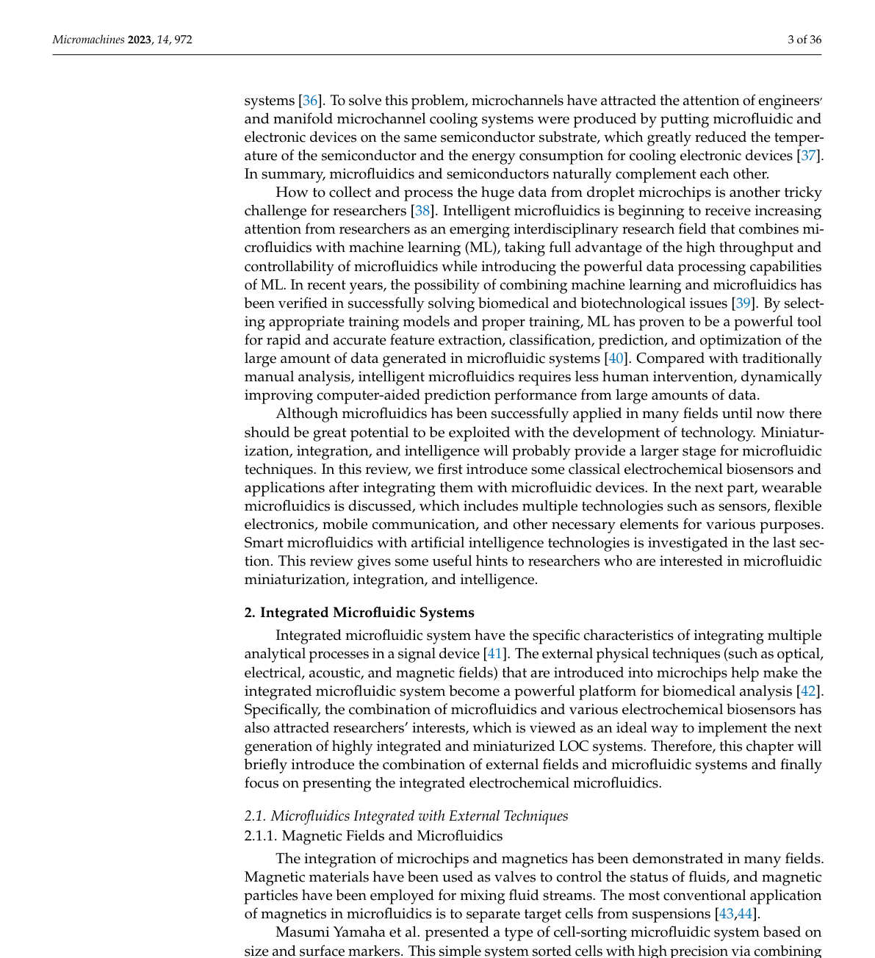
Scheme展示可穿戴微流控系统从采样、传感、AI解码到用户反馈的架构（PPT用提取的Fig.1）。

9. 对本领域研究的启示
可穿戴微流控的价值在于“连续+无创+智能”；AI能弥补低信噪比传感的不足，是家用健康监测落地的关键。

论文 20 · 机器学习驱动的毛细管微流控设计自动化实现可编程梯度生成与抗菌测试
英文标题 | Machine Learning-Driven Capillary Microfluidic Design Automation for Programmable Gradient Generation and Antimicrobial Testing
中文标题 | 机器学习驱动的毛细管微流控设计自动化实现可编程梯度生成与抗菌测试
期刊 / 年份 | Small · 2025
DOI / PMID / PMCID | 10.1002/smll.73821
研究方向 | 液滴/芯片设计与参数优化

摘要 (Abstract)
【英文】Rapid, portable, and automated determination of minimum inhibitory concentration (MIC) is critical for antimicrobial susceptibility testing in decentralized settings. We present TCG-CMDA (Tree-Shaped Concentration Gradient generator enabled by Capillary Microfluidic Design Automation), a machine learning-guided platform for the automated design of capillary microfluidic chips that passively generate programmable concentration gradients. A key innovation of TCG-CMDA is its ability to achieve fully synchronized, capillary-driven flow of two preloaded agents, enabling precise and reproducible gradient formation without external pumps or valves. By integrating computational fluid dynamics (CFD) simulations, a neural network surrogate model, and quasi-Newton optimization, the platform customizes tree-shaped geometries to match target mixing profiles. We validate TCG-CMDA through dye flow visualization and MIC testing of Escherichia coli against gentamicin, showing high concordance with conventional antibiotic susceptibility testing. The resulting chip supports a streamlined workflow consisting of passive loading, autonomous gradient generation, and incubation (∼2 h), followed by direct endpoint assessment, making it well suited for decentralized point-of-care applications. TCG-CMDA establishes a closed-loop, simulation-guided design paradigm for capillary microfluidic systems. Although demonstrated here for MIC-oriented antimicrobial testing, the framework is generalizable and can be extended to other gradient-dependent microfluidic applications through geometry reconfiguration and fluid-specific optimization.
【中文】提出TCG-CMDA平台：树形浓度梯度生成器（TCG）+ 毛细管微流控设计自动化（CMDA），以CFD仿真、神经网络代理模型与拟牛顿优化循环自动设计芯片，在无需外部泵的条件下生成可编程浓度梯度，用于大肠杆菌与庆大霉素的MIC检测，梯度偏差<5%、重复性好，仅需相机读出。

1. 研究背景与科学问题
背景：抗菌药物敏感性测试（如MIC）对分散化场景（急诊、资源有限地区）快速响应至关重要；传统方法与设备依赖大型仪器与专业人员。
问题：如何低成本、无泵、快速地设计出可编程浓度梯度的毛细管微流控芯片，用于自动化MIC检测？

2. 数据与任务
数据：PMMA/PSA/TPE层压芯片；CFD仿真数据（水物性ρ=997 kg/m³、μ=0.89 mPa·s、D≈10⁻⁹ m²/s）；E. coli与庆大霉素MIC实验；接触角实验参数。
任务：机器学习代理模型+优化自动设计TCG芯片几何（混合组件间距/宽度），实现可编程浓度梯度与抗菌测试。

3. 方法
CMDA管线：CFD仿真生成梯度场→神经网络代理模型（准牛顿优化）迭代优化几何参数→设计自动输出→激光切割层压制造→相机读出梯度→MIC计算。

4. 关键结果
TCG芯片生成浓度梯度偏差<5%且重复性好；E. coli-庆大霉素MIC测试成功；完全被动（毛细管驱动）无需外泵，适合POC；指出脓毒症抗生素延迟每小时死亡率上升7.6%的临床动机。
指标 | 数值
梯度偏差 | <5%
制造方式 | PMMA/PSA/TPE激光切割
读出 | 相机/视觉检测
演示 | E. coli + 庆大霉素 MIC

5. 创新点与局限性
创新点：“被动毛细管+CFD代理模型+拟牛顿优化”的设计自动化管线，实现无泵、低成本、可编程浓度梯度芯片的自动定制。
局限性：高粘度/表面张力介质未系统验证（文化介质输运系数近似）；制造批次与存储稳定性需进一步考察。

6. 研究范式 (Research Paradigm)
范式标签：CFD+代理模型 / 拟牛顿优化 / 无泵毛细管 / POC诊断 仿真-代理模型-优化闭环（CAD/CAE驱动设计）：物理仿真生成标签，神经网络代理模型加速迭代，优化算法自动寻优，属于“数字设计自动化”范式。

7. 研究框架解析 (Research Framework)
目标梯度需求→CFD仿真数据→神经网络代理模型→拟牛顿优化几何→激光切割制造→相机读出→MIC判断。
步骤 1：数据与预处理：CFD浓度场与接触角参数
步骤 2：模型设计：NN代理模型近似CFD
步骤 3：训练策略：准牛顿优化循环、几何参数搜索
步骤 4：评估与解读：梯度偏差<5%、重复性、MIC准确性

8. 论文 Scheme 解读
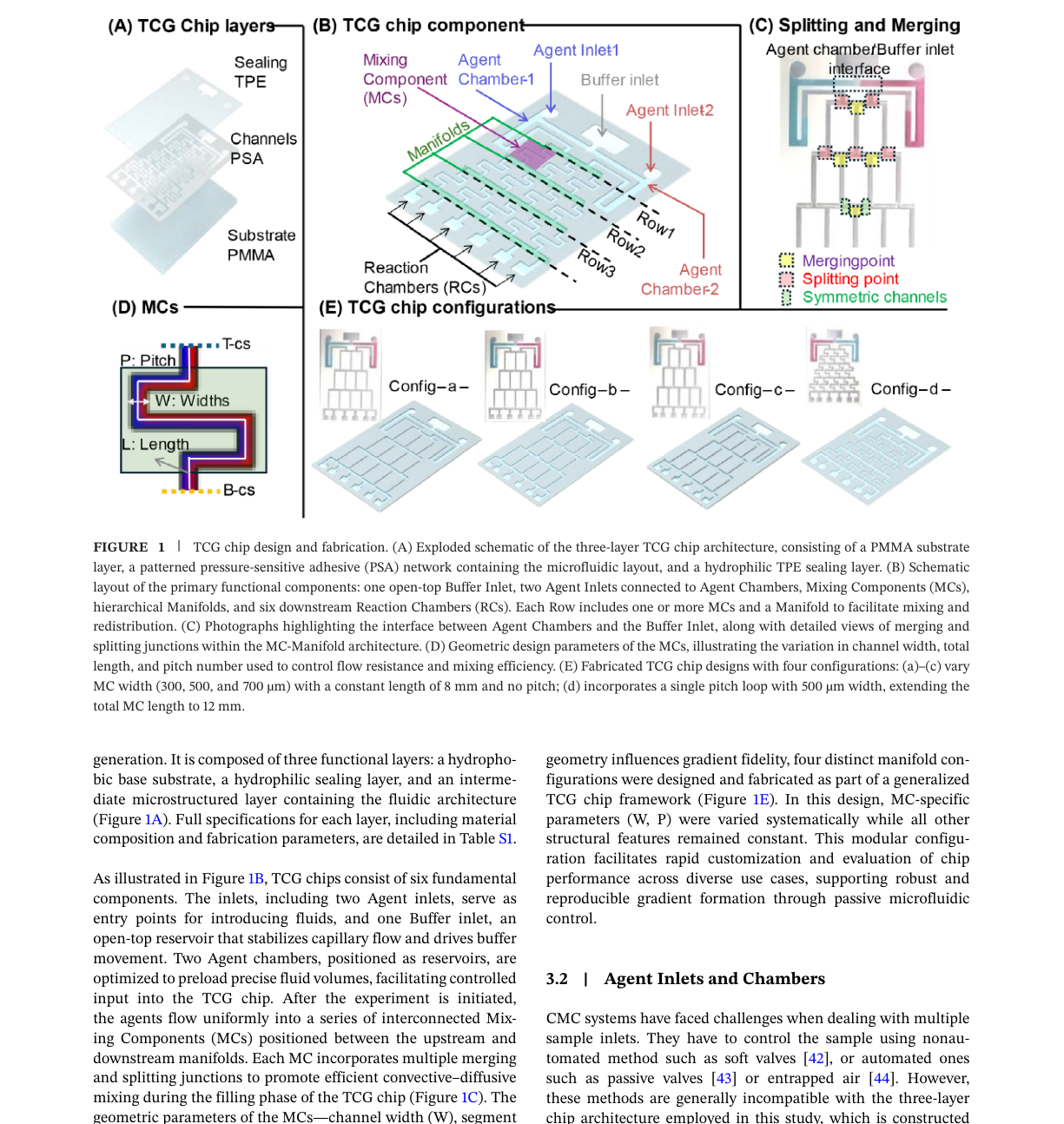
Scheme展示设计自动化（CFD+NN+优化）、TCG芯片结构与相机读出MIC测试的完整流程。

9. 对本领域研究的启示
工程设计可用“数据驱动代理模型+优化”替代昂贵试错；被动毛细管+视觉读出让POC芯片真正实现零外设。

论文 21 · AlphaFlow：强化学习引导的自驱动流体实验室实现多步化学自主发现与优化
英文标题 | AlphaFlow: autonomous discovery and optimization of multi-step chemistry using a self-driven fluidic lab guided by reinforcement learning
中文标题 | AlphaFlow：强化学习引导的自驱动流体实验室实现多步化学自主发现与优化
期刊 / 年份 | Nature Communications · 2023
DOI / PMID / PMCID | 10.1038/s41467-023-37139-y
研究方向 | 材料合成与参数优化

摘要 (Abstract)
【英文】Closed-loop, autonomous experimentation enables accelerated and material-efficient exploration of large reaction spaces without the need for user intervention. However, autonomous exploration of advanced materials with complex, multi-step processes and data sparse environments remains a challenge. In this work, we present AlphaFlow, a self-driven fluidic lab capable of autonomous discovery of complex multi-step chemistries. AlphaFlow uses reinforcement learning integrated with a modular microdroplet reactor capable of performing reaction steps with variable sequence, phase separation, washing, and continuous in-situ spectral monitoring. To demonstrate the power of reinforcement learning toward high dimensionality multi-step chemistries, we use AlphaFlow to discover and optimize synthetic routes for shell-growth of core-shell semiconductor nanoparticles, inspired by colloidal atomic layer deposition (cALD). Without prior knowledge of conventional cALD parameters, AlphaFlow successfully identified and optimized a novel multi-step reaction route, with up to 40 parameters, that outperformed conventional sequences. Through this work, we demonstrate the capabilities of closed-loop, reinforcement learning-guided systems in exploring and solving challenges in multi-step nanoparticle syntheses, while relying solely on in-house generated data from a miniaturized microfluidic platform. Further application of AlphaFlow in multi-step chemistries beyond cALD can lead to accelerated fundamental knowledge generation as well as synthetic route discoveries and optimization.
【中文】提出AlphaFlow自驱动流体实验室：强化学习结合模块化微滴反应器，可执行可变序列反应步骤、相分离、洗涤与在线光谱监测；在无先验知识条件下自主发现并优化核壳半导体纳米颗粒壳层生长的多步合成路线（受cALD启发），优化多达40个参数并超越传统序列。

1. 研究背景与科学问题
背景：闭环自主实验可加速大反应空间探索，但多步复杂化学过程的自主发现（尤其数据稀疏、步骤可变的材料合成）仍是挑战。
问题：如何在无先验参数、多步、高维（最多40参数）条件下自主搜索并优化材料合成路线？

2. 数据与任务
数据：模块化微滴反应器（可变序列、相分离、洗涤、在线光谱监测）实验平台；核心壳纳米颗粒shell-growth任务；RL探索产生的光谱/性能反馈。
任务：用强化学习在线决策反应步骤与参数，优化核壳纳米颗粒合成路线，比较自主路线与传统cALD序列。

3. 方法
AlphaFlow = 模块化微滴反应器（可编程多步反应）+ 在线光谱表征 + 强化学习（策略网络选择步骤/参数）+ 闭环反馈；反应空间数据稀疏，RL处理高维序列决策。

4. 关键结果
无需先验知识识别并优化出新的多步反应路线（最高40个参数），性能优于传统cALD序列；展示自驱动实验室对多步复杂化学的自主发现能力。
指标 | 数值
任务 | 核壳纳米颗粒壳层生长（cALD启发）
参数维度 | 最高40个参数
平台 | 模块化微滴反应器+在线光谱+RL

5. 创新点与局限性
创新点：首次把RL与模块化微滴反应器结合，实现步骤序列可变的“多步化学”自主发现与优化。
局限性：面向特定材料体系与反应类型；RL需要在线实验时间与试错预算；向更复杂工业多步合成推广仍需验证。

6. 研究范式 (Research Paradigm)
范式标签：强化学习 / 自驱动实验室 / 模块化微滴反应器 / 多步化学优化 自主实验+强化学习：以可编程微流控反应器为“手臂”、光谱为“眼睛”、RL为“大脑”，形成“实验-观测-决策”闭环的机器人化学家范式。

7. 研究框架解析 (Research Framework)
模块化反应器执行可变步骤→在线光谱采集→RL策略决策下一步骤/参数→性能反馈→优化循环（60+步/40参数搜索）。
步骤 1：数据与预处理：反应器状态、光谱响应与性能指标
步骤 2：模型设计：RL策略（步骤序列+连续参数）
步骤 3：训练策略：在线探索、稀疏奖励、无先验初始化
步骤 4：评估与解读：合成性能对比传统序列、路线可重复性

8. 论文 Scheme 解读
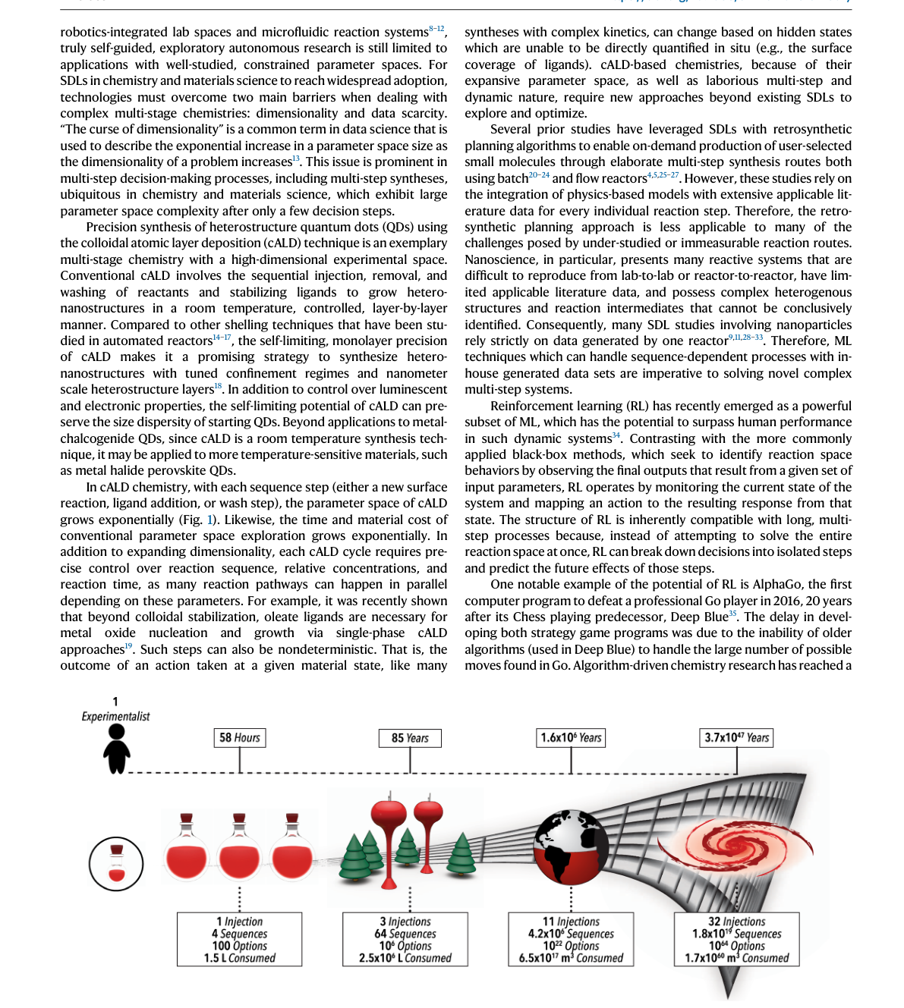
Scheme展示微滴反应器、在线光谱、RL决策循环构成的自主发现平台。

9. 对本领域研究的启示
把“微流控+在线传感+RL”组合成自驱动实验室，可探索传统人工无法触及的高维多步化学空间；自主实验是AI×微流控的最高形态之一。

4. 横向对比
下表汇总各论文的数据规模、任务、主要方法与报告的核心性能指标（仅列出原文报告的代表性指标）。
论文 | 方向 | 数据规模/来源 | 任务 | 方法 | 代表性指标
01 机器学习实现微流控单乳液与双乳液液滴的设 | 液滴/芯片设计与参数优化 | 整理两个已有实验数据集：单乳液868个数据点（8种分散相/6种连续相/46种PDMS与塑料器件）+ 双乳液47 | 回归预测液滴直径与生成频率，并实现反向设计（由目标液滴自动给出器件几何与运行条件）。 | 特征化几何/流量/物性后用梯度提升决策树与神经网络建模，并与标度律（scaling laws）和质量守恒耦合；通过模型选择与训练得 | 数据集规模: 868(SE)+474(DE) 数据点
02 机器人与人工智能推动微流控单细胞分析变革 | 单细胞分析与机器人 | 综述性论文：涉及实验平台（机器人/数字微流控/微机器人）、无标签成像数据集、深度学习模型与生成模型；无单一实验 | 梳理“实验自动化 + AI 数据分析”两条主线，构建面向单细胞全景分析的集成框架。 | 结构化为四层：①机器人化操控（自动化移液、DMF、微机器人）；②无标记成像与深度学习（分类、回归）；③生成模型（批次校正、合成数据 | 论文类型: Lab on a Chip 综述
03 深度学习辅助的基于数字微流控的无标记并行 | 数字微流控 | AM-DMF 64滴阵列（每滴≈0.2 μL，电极250 μm宽）加载3.2×10^5 cells/mL；样本 | 液滴图像目标检测（识别含目标细胞/背景微球的液滴）+ 多目标无碰撞路径规划 + 迭代分选循 | YOLOv8对象检测模型对液滴分类；Safe Interval Path Planning 实现多目标、无碰撞路径规划；通过重复循 | 分选精度: 98.5%
04 计算机视觉遇见微流控：高通量细胞分析的无 | 图像识别与高通量细胞分析 | 综述论文：覆盖微生物/哺乳动物细胞的微流控图像数据、传统图像处理与深度学习模型，无固定数据集。 | 系统梳理微流控成像-计算机视觉集成方向的技术路径、算法分类与未来趋势。 | 按“芯片-成像-算法”链条综述：微流控芯片提供受控流体环境；明场/相位/荧光等成像获取视觉数据；计算机视觉完成检测、分割、识别、分 | 论文类型: Microsystems & Nanoengineering 综述
05 人工智能辅助的数字微流控系统实现多态液滴 | 数字微流控 | 自研DMF平台上的多态液滴图像数据，包含不同颜色、形状、亮度与状态的液滴及合并/分裂过程。 | 语义分割识别液滴形态与状态→状态机决策→电极驱动反馈控制，实现无人干预的多态液滴操作。 | 基于U-Net的语义分割模型（识别液滴区域/状态/相互作用）＋状态机（状态转移与纠错）+闭环电压控制；评估不同亮度、颜色、形状与分 | 识别误差率: <0.63%
06 人工智能融合带来的微系统进展 | 综述与范式分析 | 综述论文：涵盖AI×微系统设计（流塑形、微混合、微喷射、液滴、流变学）与生物医学应用的文献证据。 | 分类梳理AI赋能微系统的典型任务：器件设计、流动控制、图像/传感数据分析与智能微系统。 | 从“AI用于微器件设计”（CNN学习流场/结构关系、代理模型）与“AI用于微系统运行”（图像识别、闭环控制、传感器信号解码）两条线 | 论文类型: Micromachines 综述（30页）
07 用于单细胞功能分析的深度学习无标记微流控 | 液滴分类与分选（图像级） | 每个条件1000张液滴图像；类别为空液滴、单细胞、多细胞；分“仅细胞”与“含纳米微珠”两种液滴体系；训练/测试 | 三分类图像分类任务（空/单/多细胞），检验传统方法vs深度学习在不同体系间的泛化。 | 对比经典方法（Hough变换、MSER、阈值/分割）与ResNet-50迁移学习；考虑纯细胞液滴与含微珠液滴之间的域差异，评估跨体 | 多细胞分类精度: 99.1–99.5%（纯细胞体系）
08 基于大语言模型的自主液滴微流控设计框架 | 液滴/芯片设计与参数优化 | 公开液滴微流控数据集（含设计参数与性能输出表格，如液滴尺寸/生成频率），作为结构化表格输入。 | 表格数据→语言化→LLM特征提取→DNN回归/分类，实现设计参数-性能预测与生成参数推荐。 | 将表格内容转成自然语言描述（列标题、单位、语义），用预训练LLM生成文本嵌入/特征，替代手工特征工程；下游用深度神经网络建模；在公 | 框架: LLM特征提取 + DNN
09 机器学习辅助的微流控钙钛矿量子点合成 | 材料合成与参数优化 | 微流控合成的CsPbX3（X=Cl/Br/I）量子点样品，记录反应温度、前驱体配比、微通道直径、流速及对应的T | 建立“合成条件→PL性能”的预测模型，并可视化各条件对成核-生长-熟化机制的影响，实现目标 | 微流控反应器精确控制反应参数；用机器学习算法（条件预测图谱/条件响应面）建模参数-性能关系；模型给出满足目标FWHM-波长的合成条 | 材料体系: CsPbX3 钙钛矿量子点
10 智能微流控：机器学习与微流控在材料科学与 | 综述与范式分析 | 综述论文：综合微流控合成/筛选案例、ML算法（回归、分类、化学计量学）与自动实验概念，无固定数据集。 | 归纳“智能微流控”框架：硬件（微流控自动实验）+ 软件（ML建模/优化）+ 应用（材料与生 | 从材料合成（液滴、连续流）、生物医学（细胞/分子分析）两个应用面出发，比较传统统计建模与ML方法（随机森林、神经网络、化学计量学、 | 论文类型: Matter 综述（2020）
11 AI集成微流控用于药物筛选：从单细胞到器 | 器官芯片/药物筛选 | 综述论文：涉及微流控药物筛选实验（细胞图像、多组学、实时监测）与AI算法（ML、CNN、图像分割、多模态）。 | 按模型维度（1D/2D/3D/3D+）系统梳理AI×微流控药物筛选的算法、平台与关键挑战。 | 按细胞模型维度组织：1D单细胞（异质性、高通量分选）；2D多细胞阵列（CNN无标记、多参数）；3D球体（制备优化、质量控制、无标记 | 论文类型: Acta Pharmaceutica Sinica B 综述
12 流动中深度学习全息成像检测癌症患者循环肿 | 疾病诊断/POCT | 癌患者全血样本；微流控富集后DHM全息图像+荧光图像；深度学习用标注的癌/健康细胞图像训练。 | 微流控富集→在流全息成像→深度学习实时分类检测CTC→荧光谱补充验证。 | 锯齿惯性芯片去背景（>100倍富集）；405 nm脉冲激光拍摄全息图，编码形态信息；定制深度神经网络实时输出CTC空间概率热图；免 | 红细胞去除率: >99.999%
13 基于运动敏感触发干涉测量的无标记成像流式 | 图像识别与高通量细胞分析 | 微流控通道内流动细胞的事件相机亮度变化序列 + 干涉相位显微图（原始干涉图）；类别含常见白细胞与稀有癌细胞，以 | 先快速筛选“是否稀有”（事件相机），再对稀有细胞细粒度分级（干涉成像+深度网络）。 | 混合触发架构：事件相机以数千帧/秒等效速率感知细胞运动，用单原始干涉图快速分类常见白细胞vs稀有癌细胞；命中稀有细胞后触发干涉相机 | 事件相机等效帧率: 数千帧/秒
14 用于微通道中设计衍射声学图案化的深度学习 | 液滴/芯片设计与参数优化 | 预先用数值方法求解的“声场图像-通道结构”对应数据；DNN以图像输入输出通道结构/声场映射。 | 学习“通道几何→声场”的正向/逆向映射，生成可产生目标声学图案的微通道架构。 | 利用T型SAW与微通道壁的衍射/反射作用，构建参数化通道元件；用预求解声场图像训练深度网络，再由网络反推通道结构；加工验证微粒图案 | 方法: DNN(图像到图像) + 预求解声场
15 深度学习驱动的微流控-SERS表征外泌体 | 疾病诊断/POCT | 临床/模型外泌体样本；微流控芯片捕获富集（PS微球+AuNCs+anti-CD9）；SERS光谱数据；深度学习 | 外泌体富集→SERS光谱采集→深度学习建模（分类/异质性表征）→NSCLC早期诊断与亚型识 | 微流控处理单元完成外泌体捕获/富集（PS微球—AuNCs—anti-CD9识别）；SERS提供分子指纹；深度学习模型分析光谱差异， | 平台: 微流控富集 + SERS + 深度学习
16 基于可扩展原位FPGA加速深度学习的实时 | 液滴分类与分选（图像级） | 淋巴/白细胞流动成像数据集，用于CNN蒸馏与压缩；临床级分类作为评测目标。 | 知识蒸馏压缩CNN→FPGA原位部署→实时检测与细胞触发分选。 | 知识蒸馏将大模型压缩（约5000倍），部署于FPGA进行原位推理；与微流控分选器耦合，实现检测-触发闭环。 | 推理延迟: 14.5 μs
17 机器学习驱动的循环优化策略用于牙周炎早期 | 疾病诊断/POCT | μPADs颜色强度/比色距离双信号检测实验数据；103例临床唾液样本用于验证。 | 参数优化+性能预测：计算机视觉读取信号，BP神经网络建模，遗传算法搜索最优参数，循环迭代。 | CNGCOS = 计算机视觉（信号提取） + BP神经网络（参数-性能代理模型） + 遗传算法（全局寻优） + 循环迭代；以CI与 | CI 拟合优度/检出限: R²=0.998 / 1.57 μg/mL
18 基于深度强化学习的液滴微流控数字孪生控制 | 液滴/芯片设计与参数优化 | 二维CFD数值模型数据（流动聚焦装置），与实验对比验证（误差<11%）；目标尺寸50–80 μm；外部扰动为1 | 训练DRL智能体实现闭环液滴尺寸控制，并评估对不同目标尺寸与扰动的鲁棒性。 | PPO算法在CFD环境内训练；ANN把“流动压力+当前液滴尺寸”映射到“连续相入口压力”控制动作；用目标尺寸与CV作为奖励/指标； | 仿真-实验误差: <11%
19 生物医学微流控系统的集成、可穿戴应用与人 | 综述与范式分析 | 综述论文：涵盖微流控-传感集成、可穿戴贴片/微针/生物流体分析、AI信号解码等文献案例。 | 梳理“集成-可穿戴-AI”三要素在生物医学微流控系统中的角色与融合方式。 | 从器件材料/结构、集成传感（电化学/光学/微机电）、可穿戴形态（贴片、腕带、微针）、AI信号处理与决策四方面综述，归纳应用（汗液/ | 论文类型: Micromachines 综述（36页）
20 机器学习驱动的毛细管微流控设计自动化实现 | 液滴/芯片设计与参数优化 | PMMA/PSA/TPE层压芯片；CFD仿真数据（水物性ρ=997 kg/m³、μ=0.89 mPa·s、D≈ | 机器学习代理模型+优化自动设计TCG芯片几何（混合组件间距/宽度），实现可编程浓度梯度与抗 | CMDA管线：CFD仿真生成梯度场→神经网络代理模型（准牛顿优化）迭代优化几何参数→设计自动输出→激光切割层压制造→相机读出梯度→ | 梯度偏差: <5%
21 AlphaFlow：强化学习引导的自驱动 | 材料合成与参数优化 | 模块化微滴反应器（可变序列、相分离、洗涤、在线光谱监测）实验平台；核心壳纳米颗粒shell-growth任务； | 用强化学习在线决策反应步骤与参数，优化核壳纳米颗粒合成路线，比较自主路线与传统cALD序列 | AlphaFlow = 模块化微滴反应器（可编程多步反应）+ 在线光谱表征 + 强化学习（策略网络选择步骤/参数）+ 闭环反馈；反 | 任务: 核壳纳米颗粒壳层生长（cALD启发）

5. 研究范式总结与趋势
范式一：传统ML + 特征工程：以物理/几何特征（液滴直径、频率、压力、图像纹理、光谱峰）为输入，配合SVM、随机森林、XGBoost、贝叶斯回归；可解释性强、算力低，适用于液滴尺寸预测、生物标志物回归等。
范式二：端到端深度学习（CNN/YOLO/TrackNet）：以液滴/细胞图像、流动显微视频为直接输入，完成检测、分类、分割与追踪；在液滴分类、成像流式、细胞分选中成为主流，精度高但依赖标注与算力。
范式三：物理信息/控制驱动学习（RL、digital twin）：将流体力学物理约束或仿真器/数字孪生嵌入学习环，用深度强化学习、贝叶斯优化、代理模型实现液滴生成、芯片参数、蒸发控制的闭环自适应优化。
范式四：生成式与逆向设计（GAN/VAE/扩散模型、LLM）：由目标功能/图案反向生成芯片结构与实验条件，大语言模型进一步把领域知识文本化，实现自主设计框架与自然语言交互设计。
范式五：多模态集成（图像+光谱+组学+临床）：微流控SERS、无标记定量成像、芯片传感与临床信息融合，实现外泌体肺癌分型、CTC检测、牙周炎纸基诊断等POCT多模态分析。
范式六：综述集成与范式化系统：智能微流控（Matter 2020）、AI×微系统（Micromachines 2023）、机器人+AI单细胞（Lab Chip 2025）等综述构建「数据-算法-硬件-应用」闭环方法学体系。

趋势与展望
① 从单一数据集走向多中心、跨设备、跨模态（图像+基因+药理）联合建模。
② 标注瓶颈推动自监督/预训练/基础模型成为标准组件，标注成本有效下降。
③ 从「分类/分割」走向「溯源、功能推断、性质预测」等更高级的推断任务。
④ 临床落地强调可解释性、FDA级验证与大规模人群前瞻性评估（如宫颈细胞学多中心筛查）。
⑤ 微流控正与单细胞组学、空间组学融合，形成「形态-分子」多模态分析范式。

6. 局限与阅读建议
① 本报告所选论文以开放获取为主，优先保证PDF全文可获取与精读完整性；非OA论文未纳入精读正文。
② 论文间任务与指标不可直接横向比较（数据集、评价协议、临床场景均不同），阅读时注意区分「方法学严谨性」与「临床可用性」。
③ 建议结合论文补充材料（数据集规模、消融实验、统计分析）进一步验证结论。

7. 参考文献
[1] Design automation of microfluidic single and double emulsion droplets with machine learning. Nature Communications, 2023. DOI: 10.1038/s41467-023-44068-3
[2] Transforming microfluidics for single-cell analysis with robotics and artificial intelligence. Lab on a Chip, 2025. DOI: 10.1039/D5LC00216H
[3] Deep Learning-Assisted Label-Free Parallel Cell Sorting with Digital Microfluidics. Advanced Science, 2025. DOI: 10.1002/advs.202408353
[4] Computer vision meets microfluidics: a label-free method for high-throughput cell analysis. Microsystems & Nanoengineering, 2023. DOI: 10.1038/s41378-023-00562-8
[5] An artificial intelligence-assisted digital microfluidic system for multistate droplet control. Microsystems & Nanoengineering, 2024. DOI: 10.1038/s41378-024-00775-5
[6] Microsystem Advances through Integration with Artificial Intelligence. Micromachines, 2023. DOI: 10.3390/mi14040826
[7] Deep learning enabled label-free microfluidic droplet classification for single cell functional assays. Frontiers in Bioengineering and Biotechnology, 2024. DOI: 10.3389/fbioe.2024.1468738
[8] Autonomous Droplet Microfluidic Design Framework with Large Language Models. ACS Omega, 2025. DOI: 10.1021/acsomega.5c06253
[9] Machine Learning-Assisted Microfluidic Synthesis of Perovskite Quantum Dots. Advanced Photonics Research, 2022. DOI: 10.1002/adpr.202200230
[10] Intelligent Microfluidics: The Convergence of Machine Learning and Microfluidics in Materials Science and Biomedicine. Matter, 2020. DOI: 10.1016/j.matt.2020.08.034
[11] AI-integrated microfluidics for drug screening: From single cell to organ-on-a-chip. Acta Pharmaceutica Sinica B, 2026. DOI: 10.1016/j.apsb.2026.01.001
[12] Circulating tumor cell detection in cancer patients using in-flow deep learning holography. npj Biosensing, 2026. DOI: 10.1038/s44328-026-00084-z
[13] Rare cell classification using label-free imaging flow cytometry via motion-sensitive-triggered interferometry. Lab on a Chip, 2025. DOI: 10.1039/D5LC00634A
[14] A deep learning approach for designed diffraction-based acoustic patterning in microchannels. Scientific Reports, 2020. DOI: 10.1038/s41598-020-65453-8
[15] Deep Learning-driven Microfluidic-SERS to Characterize the Heterogeneity in Exosomes for Classifying Non-Small Cell Lung Cancer Subtypes. ACS Sensors, 2025. DOI: 10.1021/acssensors.4c03621
[16] Real-time cell sorting with scalable in situ FPGA-accelerated deep learning. Digital Discovery, 2026. DOI: 10.1039/D5DD00345H
[17] A Machine Learning-Driven Cyclic Optimizing Strategy for the Construction of Paper-Based Microfluidic Devices in the Early Diagnosis of Periodontitis. ACS Sensors, 2025. DOI: 10.1021/acssensors.5c02031
[18] Deep reinforcement learning-based digital twin for droplet microfluidics control. Physics of Fluids, 2023. DOI: 10.1063/5.0159981
[19] Advances in Integration, Wearable Applications, and Artificial Intelligence of Biomedical Microfluidics Systems. Micromachines, 2023. DOI: 10.3390/mi14050972
[20] Machine Learning-Driven Capillary Microfluidic Design Automation for Programmable Gradient Generation and Antimicrobial Testing. Small, 2025. DOI: 10.1002/smll.73821
[21] AlphaFlow: autonomous discovery and optimization of multi-step chemistry using a self-driven fluidic lab guided by reinforcement learning. Nature Communications, 2023. DOI: 10.1038/s41467-023-37139-y

